Linux教程

1. **基础知识**

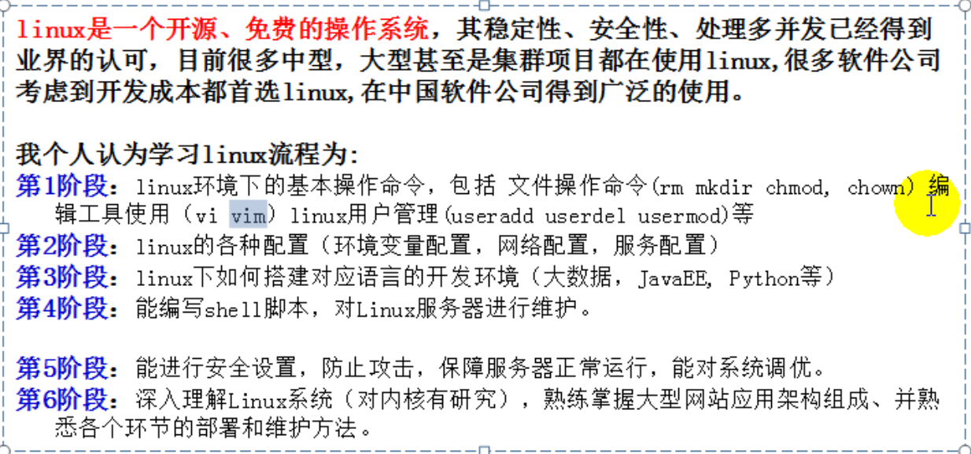

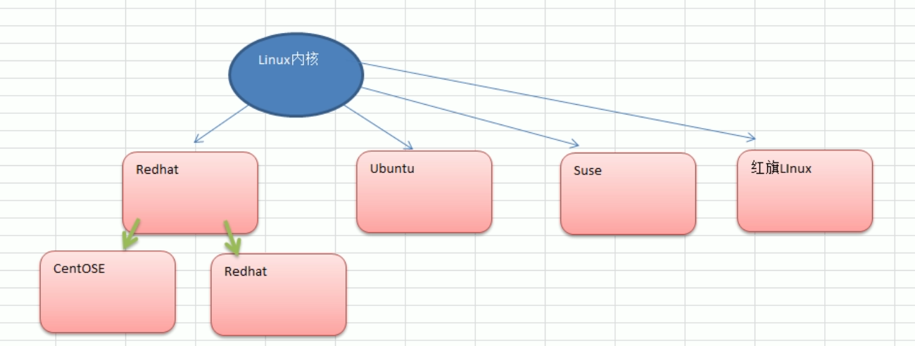

1. **VMware下载安装**

**mac os版：**

系统：macos High Sierra 版本10.13.3

VMware下载地址：

<https://download.pchome.net/system/sysenhance/download-25991.html>

密钥：FG3TU-DDX1M-084CY-MFYQX-QC0RD

1. **VMware安装系统**

**Mac版：**

安装Ubuntu系统到VMware

第一步新建虚拟机

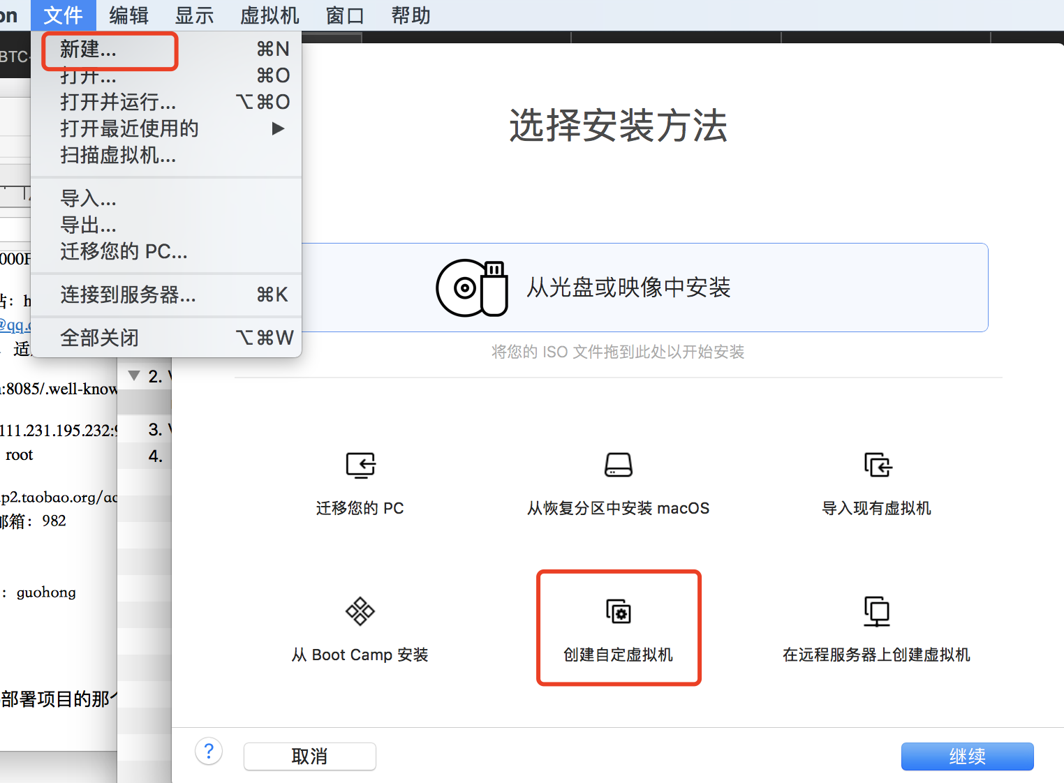

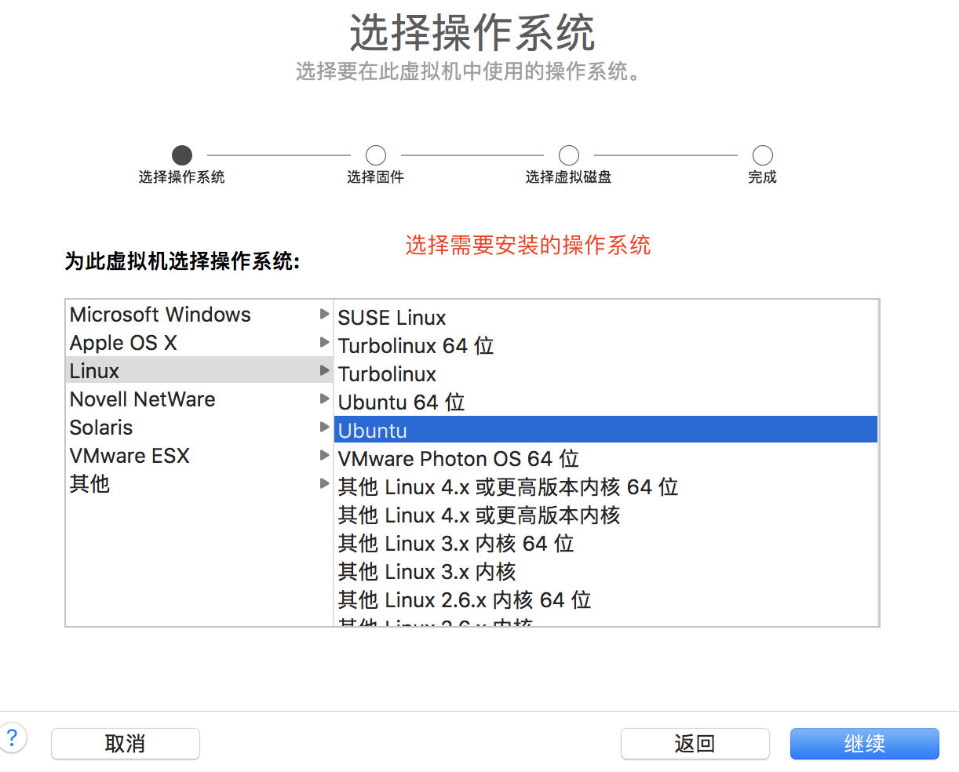

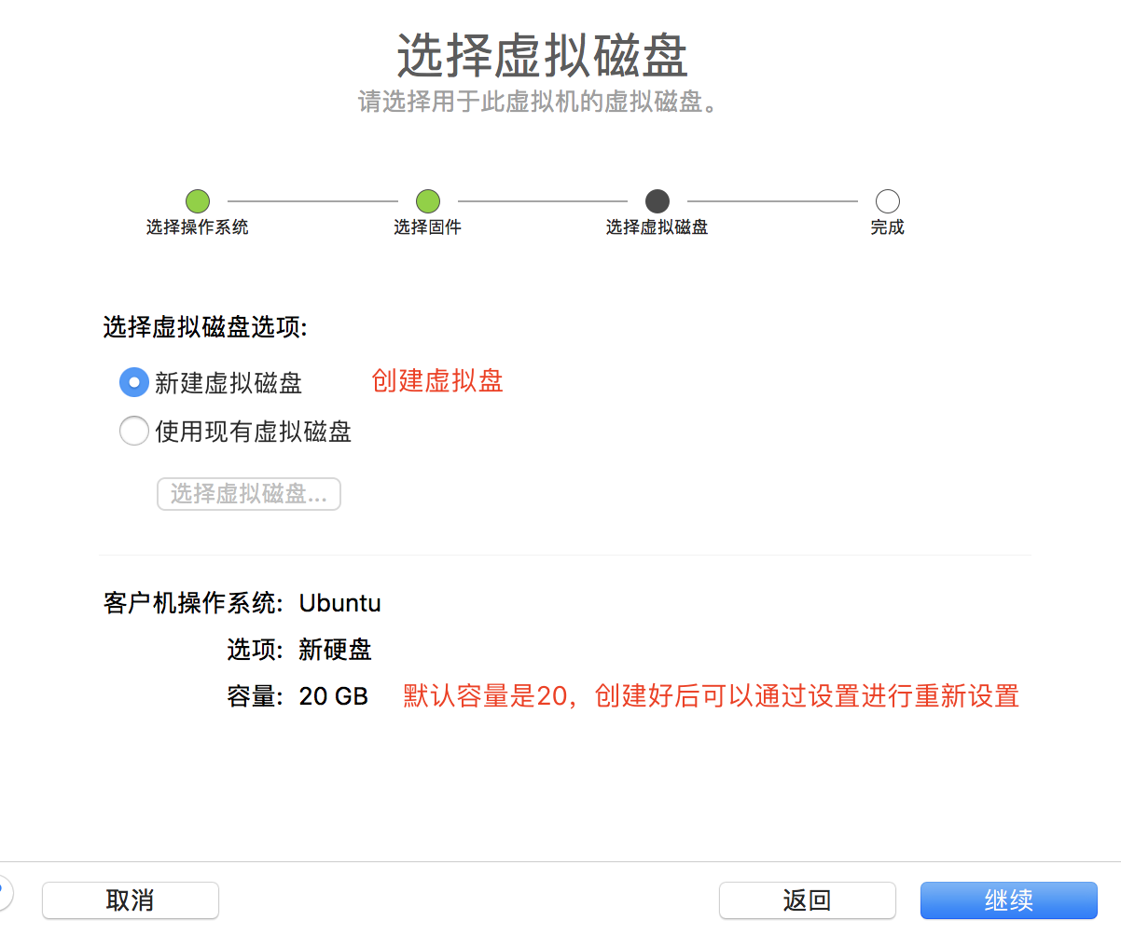

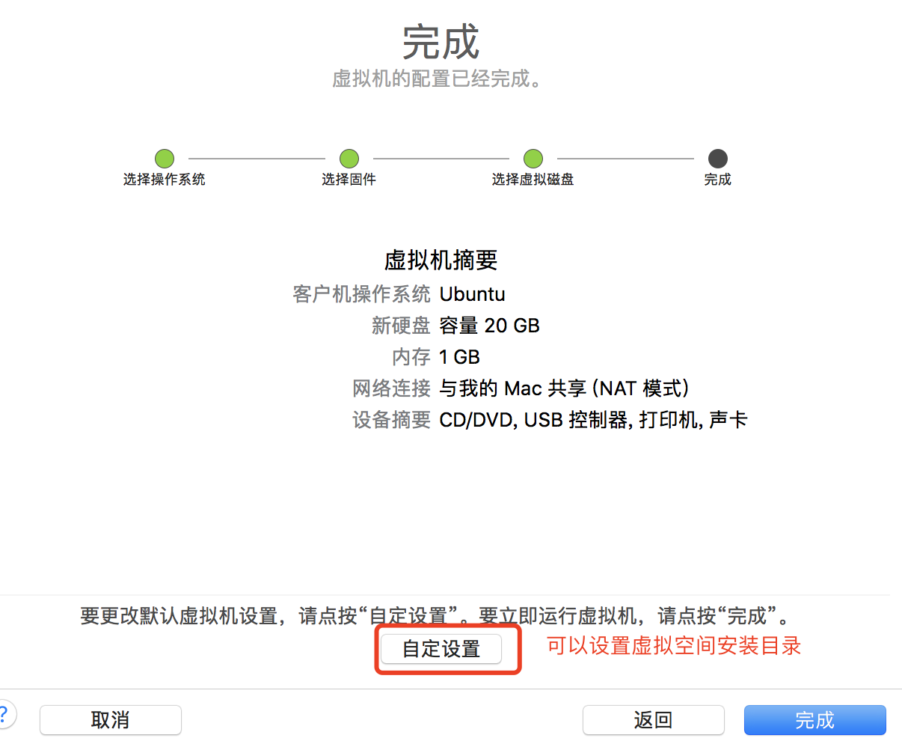

至此，已经成功新建了一个虚拟空间了，不过有的时候我们需要对虚拟空间进行设置。

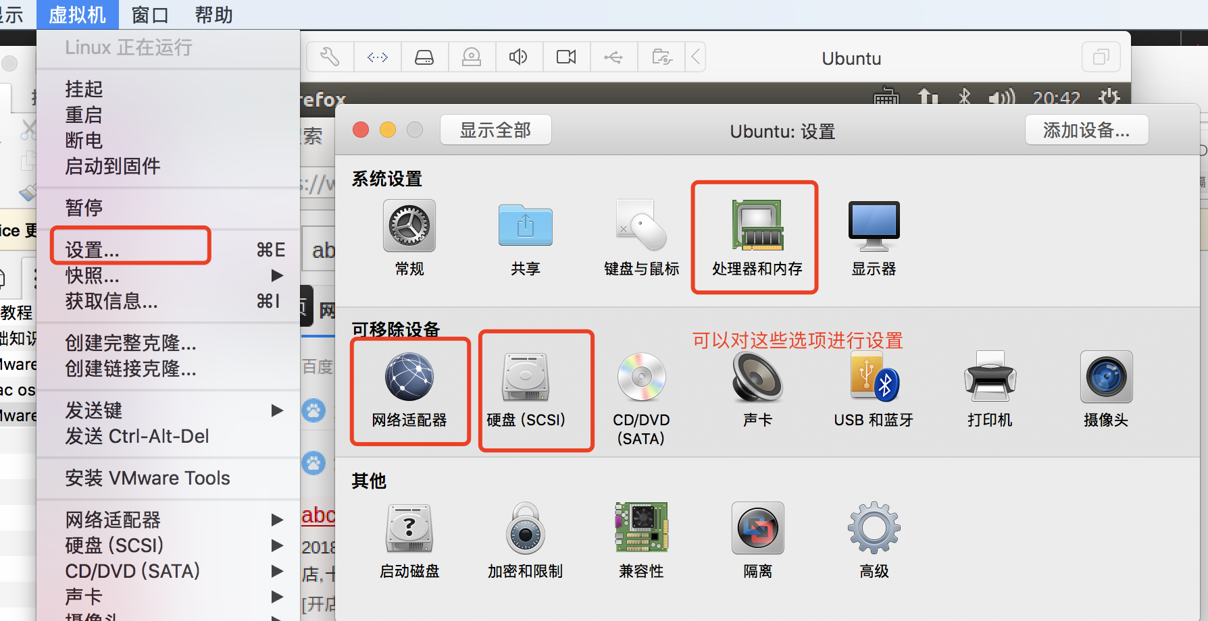

设置好虚拟机后，需要把我们已经下载好的系统安装包配置到虚拟空间，这样启动虚拟机的时候会加载系统安装包进行系统安装

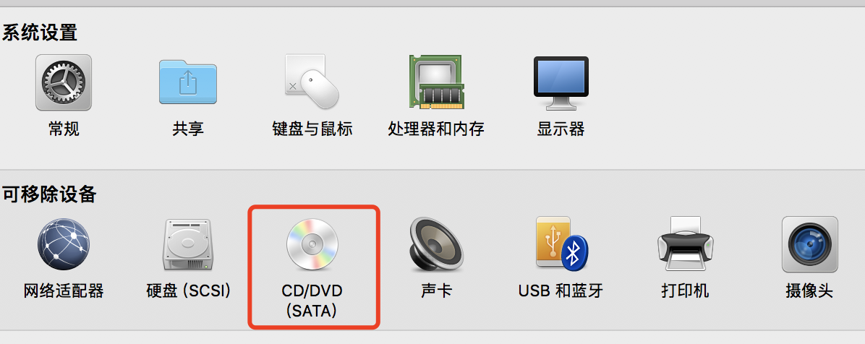

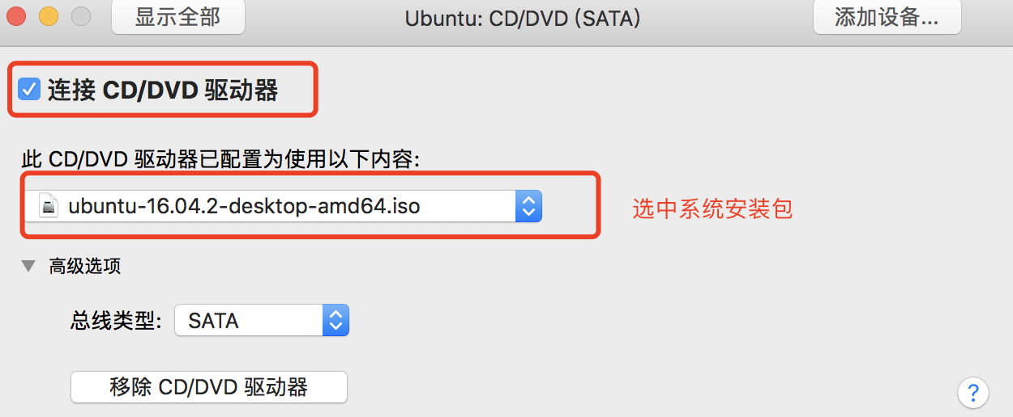

最后启动虚拟机，进行系统安装。我这里是安装的Ubuntu，这个安装没有设置root用户密码。此时可以打开Ubuntu终端，输入命令：

sudo passwd root

然后重新设置root命令



**网络适配器模式：**

NAT模式：如果主机能够正常上网，那么虚拟机也能够直接上网。此时虚拟机处于一个新的网段内，由VMware提供的DHCP服务自动分配IP地址，然后通过VMware提供的NAT服务，共享主机实现上网。从上图可以看到VMnet8处于192.168.102.0这个网段上。这样就很好的避免了桥接模式的问题，建议采用这种模式。

在NAT模式下，虚拟机可以访问主机所在局域网内所有同网段的电脑，但除了主机外，局域网内的其它电脑都无法访问虚拟机。要查看虚拟机在NAT模式下DHCP服务和网关地址设置，可以按照上面第3步骤，打开“编辑虚拟网络”，点击VMnet8，然后点击DHCP设置，可以看到网段地址池范围，点击NAT设置，可以看到网关设置。

桥接模式：虚拟机和主机就好比插在同一台交换机上的两台电脑。如果主机连接在开启了DHCP服务的（无线）路由器上，这时虚拟机能够自动获得IP地址。如果局域网内没有提供DHCP服务的设备，那就需要手动配置 IP地址，只需仿照主机网卡的IP地址，设置一个同网段的不同的IP地址即可，一般只需修改IP地址的最后第四位数字不同就行了，其它的照搬。只要IP地址在同一网段内，那么局域网内的所有同网段的电脑都能互访。这样虚拟机和主机一样能够上网了。比如主机是192.168.0.23，虚拟机可以是192.168.0.34

注：这个模式有个问题就是，比如192.168.0这个网段最多只能支持255个用户，如果局域网超过该数量，就不行了。比如几个人同时开了很多个虚拟机，显然该ip就不够用了，所以虚拟机建议不要使用该模式。

主机模式：在此模式下，虚拟机处于一个独立的网段中。与NAT模式比较可以发现，此模式下虚拟机没有提供NAT服务，所以此时虚拟机无法上网，但可使用Windows系统提供的连接共享功能实现共享上网。虚拟机在此模式下，所谓“与主机共享一个私有网络”，是指主机能与此模式下的所有虚拟机互访，就像在一个私有的局域网内一样可以实现文件共享等功能。如果没有开启Windows的连接共享功能的话，除了主机外，虚拟机与主机所在的局域网内的所有其它电脑之间无法互访。下面是开启Windows连接共享示意图。

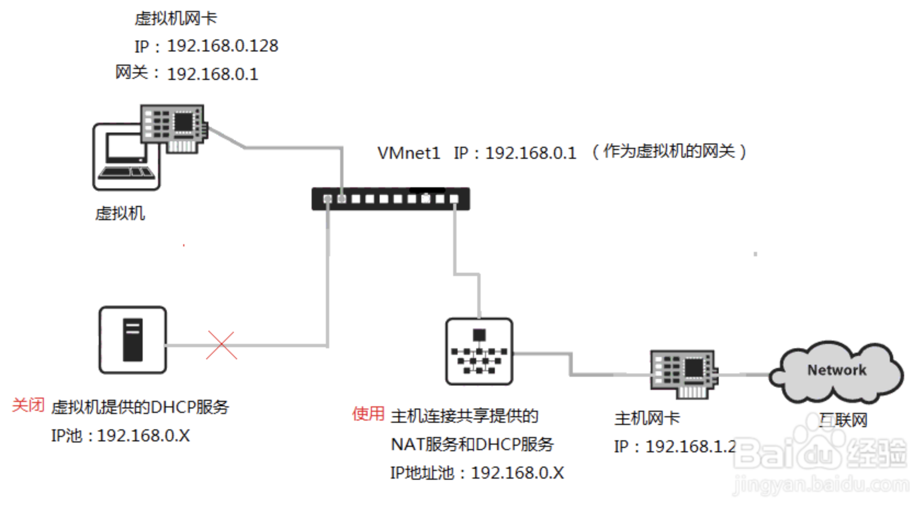

1. **安装VMware tools**

作用：主机安装了VMware虚拟机，比如主机是mac或者windows，安装此软件后，可以在主机和虚拟机间进行复制粘贴功能，还能共享文件。

安装：

系统mac

开启虚拟机

此处有个安装vmware tools选项，因为我这里已经选择，所以就变成取消安装VMware tools

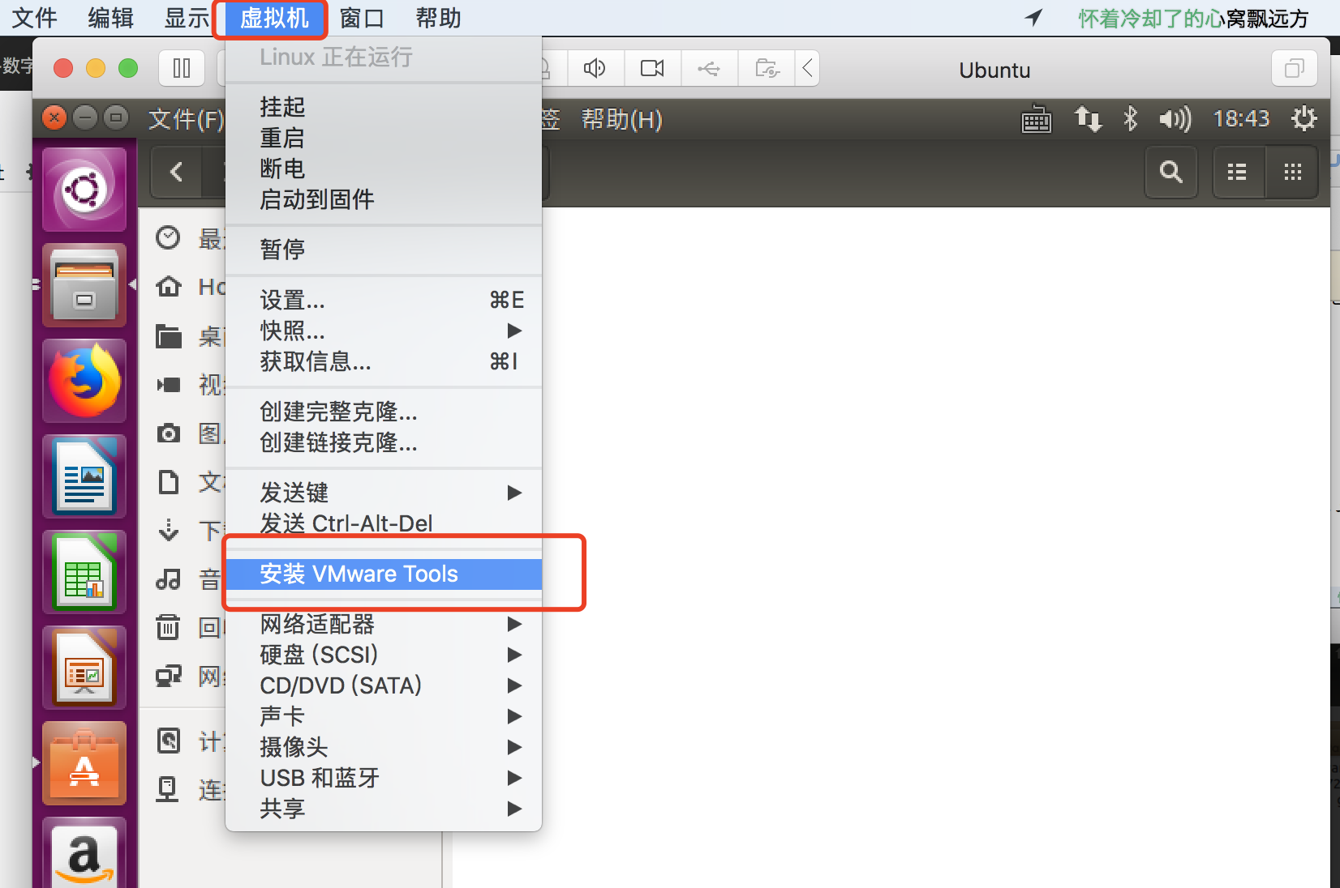

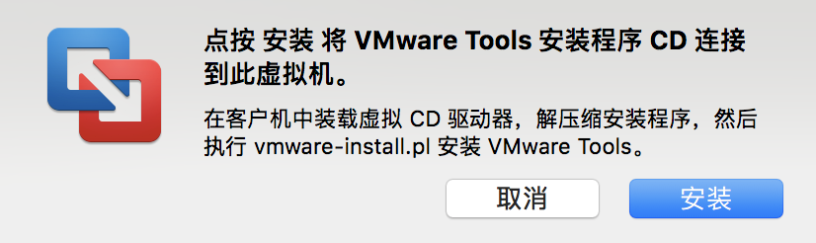

此时还可能提示如下

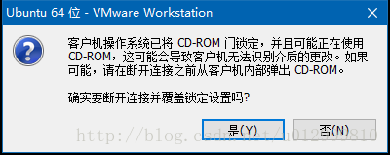

此时原因可能是因为之前安装系统的时候，CD-ROM连接的是系统安装包，这时只需要取消该连接就好。

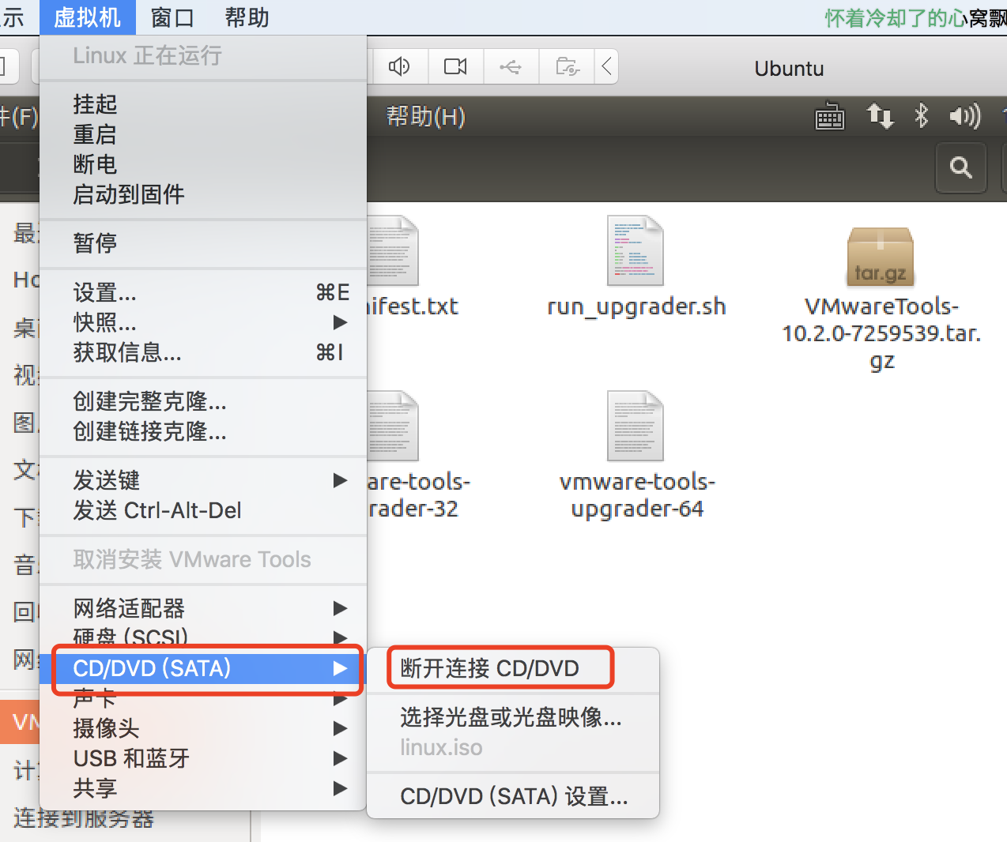

然后再点安装VMware tools

出现如下界面就是成功

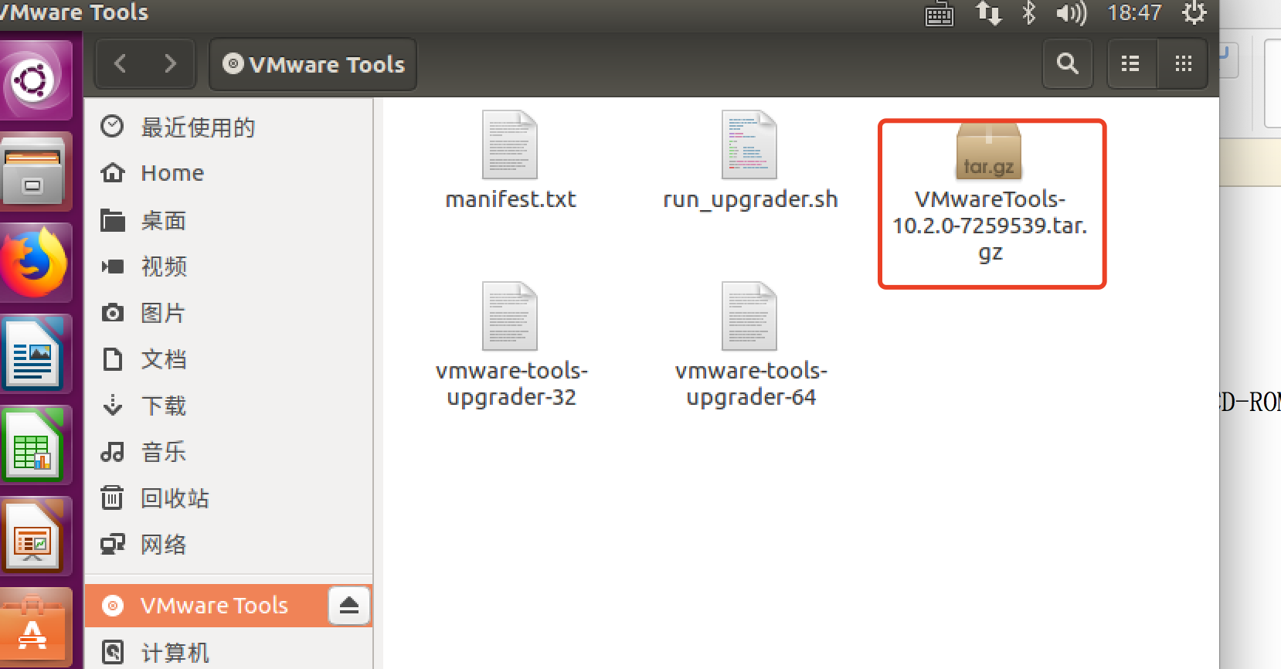

解压文件，使用超级用户执行解压后的文件

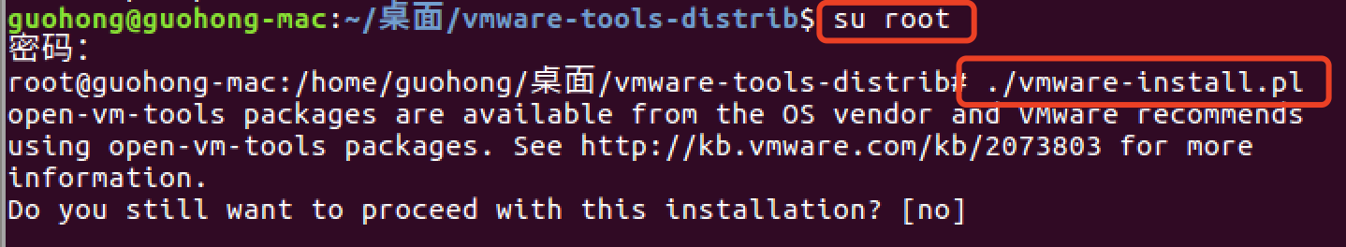

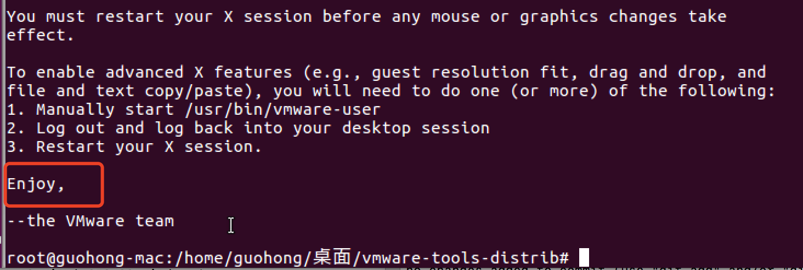

然后重启虚拟机，这样就可以在主机和虚拟机之间进行复制粘贴了。

共享文件夹：让某文件夹在主机和虚拟机间都是可见的，能操作的。

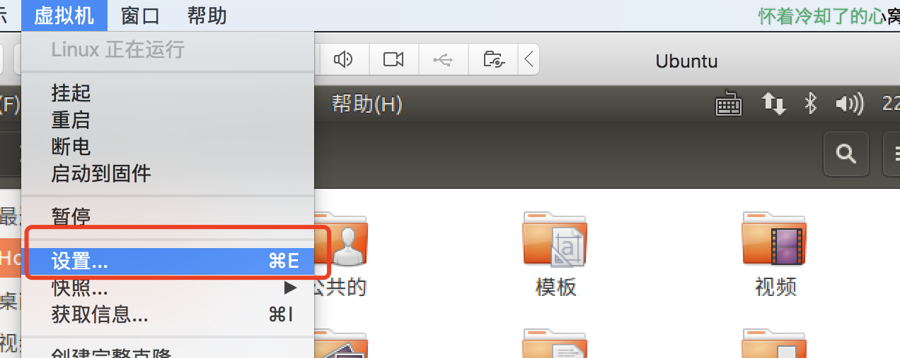

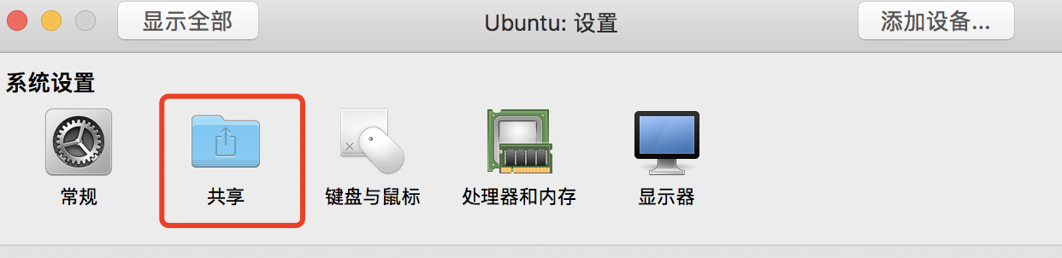

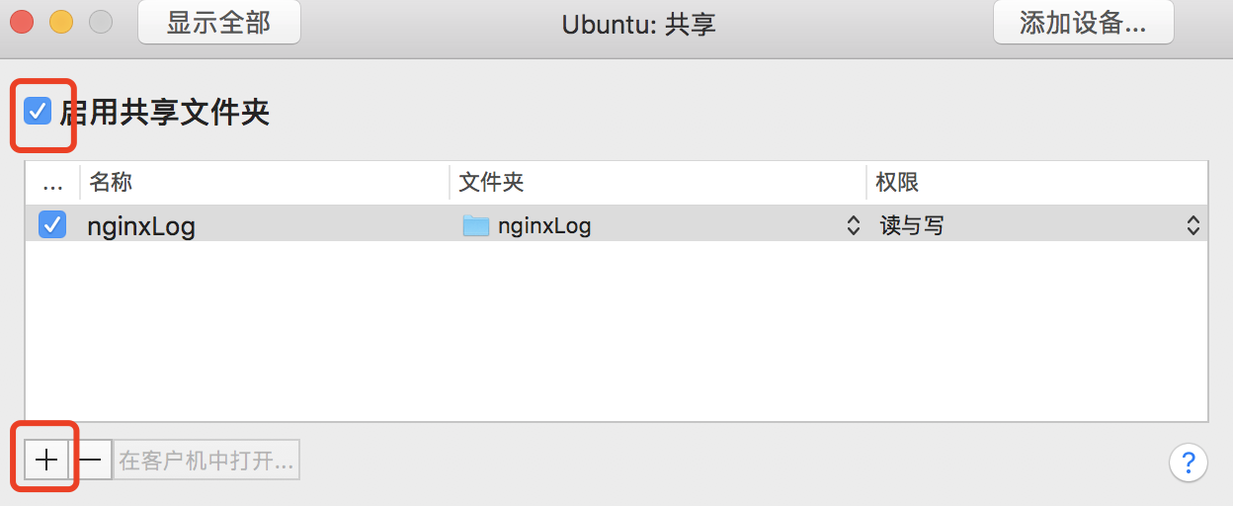

此刻，打开虚拟机，进入Ubuntu系统的计算机，进入mnt文件夹，再进入到hgfs文件夹，就能看见刚才共享的文件夹。

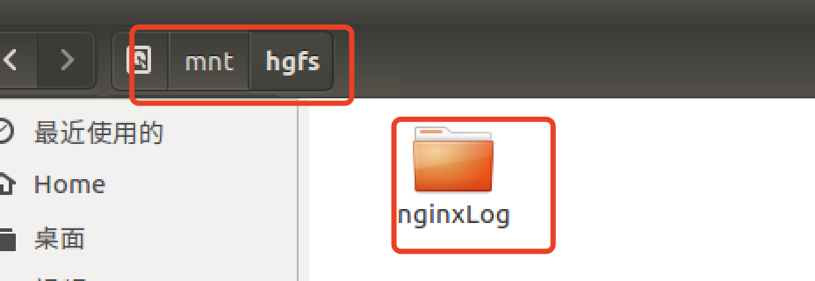

1. **linux目录结构**

一切皆文件

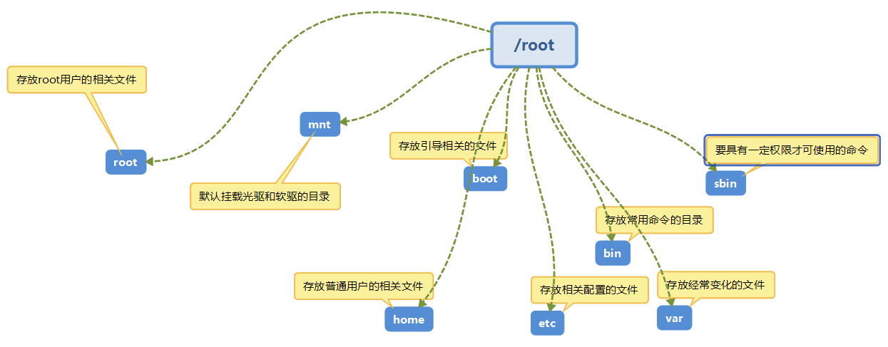

|  |  |  |
| --- | --- | --- |
| **目录** | 英文全名 | 用途 |
| / | / | 文件系统的入口，最高一级目录 |
| /bin | Binaries | 存放最常用的二进制命令 |
| /boot | Boot | 包含Linux内核及系统引导程序所需要的文件 |
| /dev | Devinces | 设备文件存储目录（声卡、磁盘） |
| /etc | etc | 存放系统程序或者一般工具的配置文件 |
| /home | Home | 普通用户默认存放目录（用户的配置） |
| /lib | Libraries | 库文件存放目录 |
| /lost+found | lost+found | 系统意外崩溃或机器意外关机后，产生一些文件碎片放在这里,以利于恢复 |
| /media | media | 即插即用型存储设备的挂载点目录,比如U盘等 |
| / mnt | Mount | 存放挂载储存设备的挂载目录,比如共享文件 |
| / opt | Optionally | 自定义软件包安装目录 |
| /proc | Processes | 操作系统运行时，进程信息及内核信息（cpu、分区、内存等）存放在这里 |
| / root | Root | linux超级权限用户root的家目录 |
| / sbin | System-only binaries | 存放超级权限用户root的可执行命令（设计系统管理的命令） |
| / tmp | Temporary files | 临时文件目录 |
| /usr | Unix Software Resource | 系统存放程序的目录（linux官方提供软件包的程序大多也安装在这里） |
| / var | Variable files | 用于存在那些经常变化的文件：  /var/log 存放系统日志的目录  /var/www apache服务器站点存放目录  /var/lib 存放一些库文件（mysql库、mysql数据库） |
| /sys | System | 用于存放系统信息 |

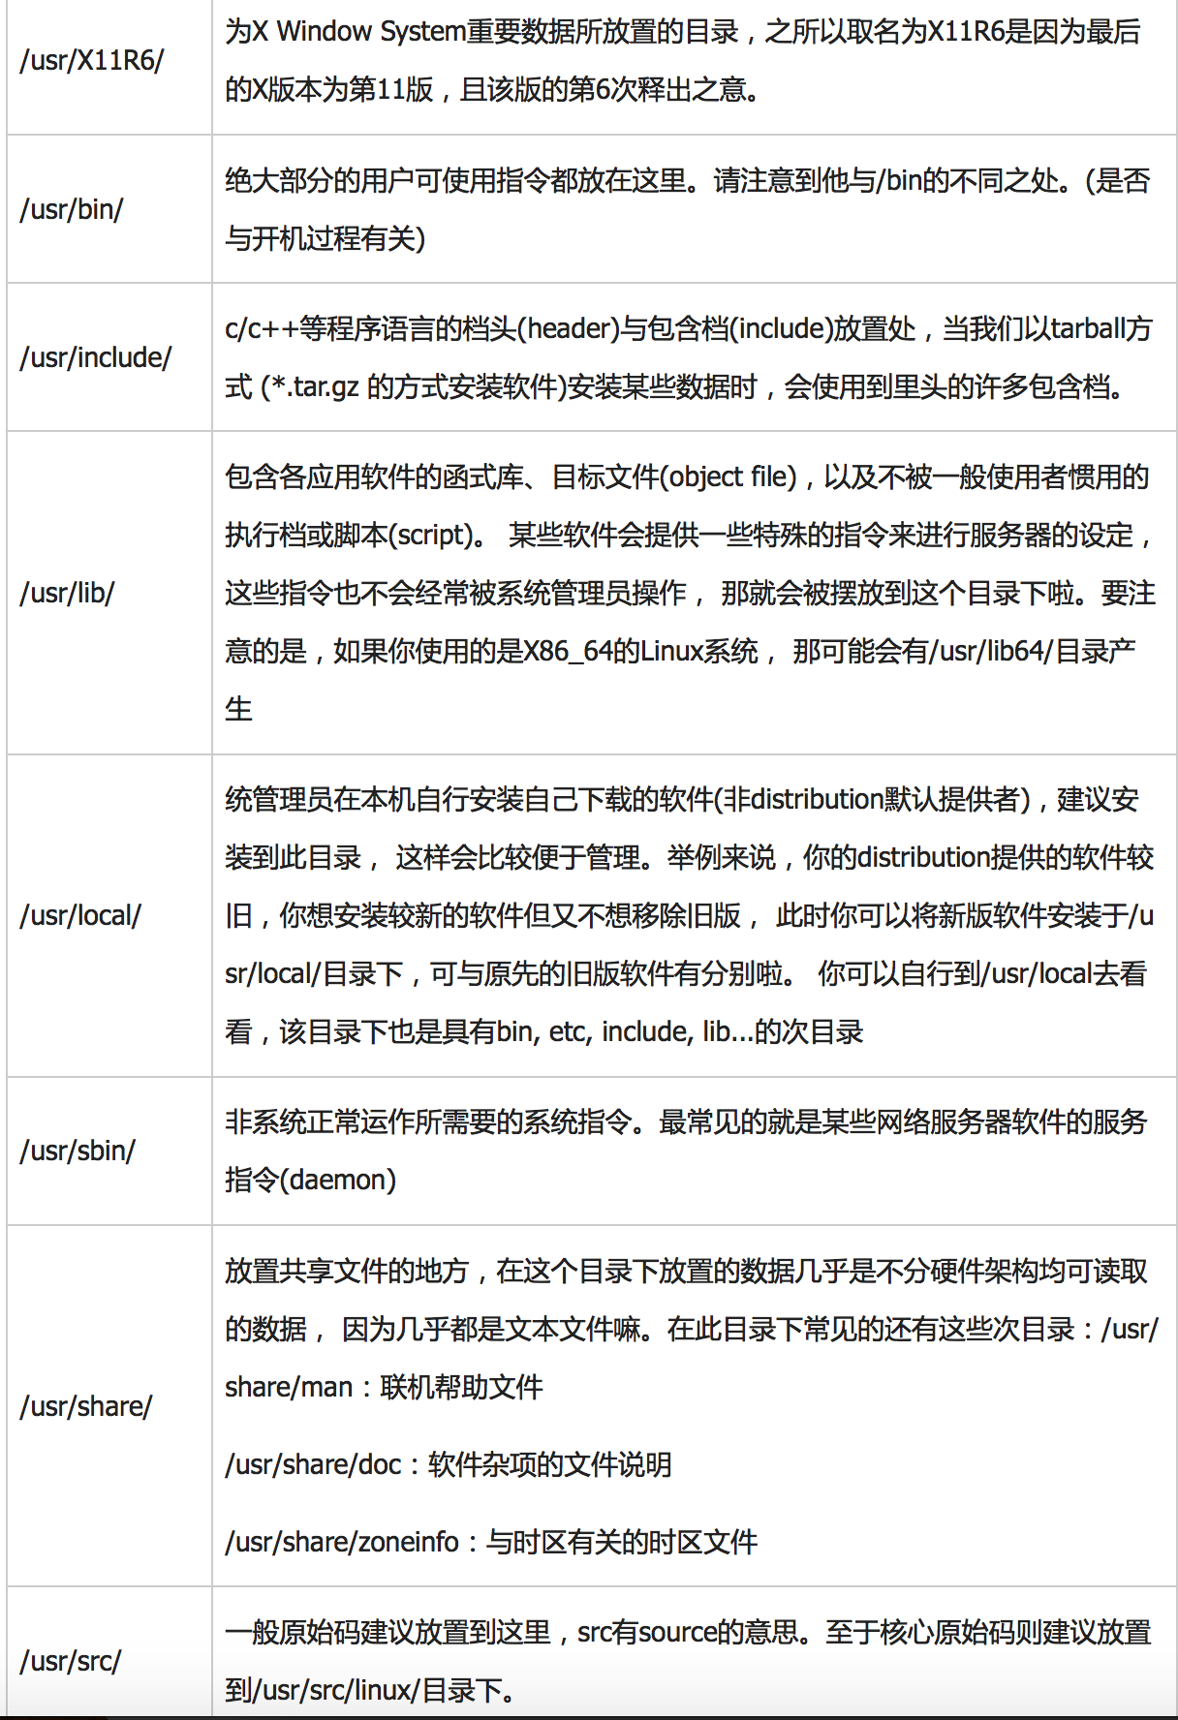

1. **远程连接Linux**

描述：一般我们的服务器Linux都部署在机房，不可能每次操作都去机房操作，因此必须进行远程连接。

系统：Ubuntu

在进行连接前，必须检查Linux是否开启ssh服务

ps –ef | grep ssh



如下说明已经开启，如果没有开启，可以输入如下命令

service ssh start

如果提示你没有该服务，说明是没有安装ssh软件，Ubuntu系统默认是没有ssh软件的，需要自己安装。

安装方法：在终端输入命令

sudo apt-get install openssh-server

安装完后，查看服务是否启动，启动正常后，就可以根据ip进行远程连接

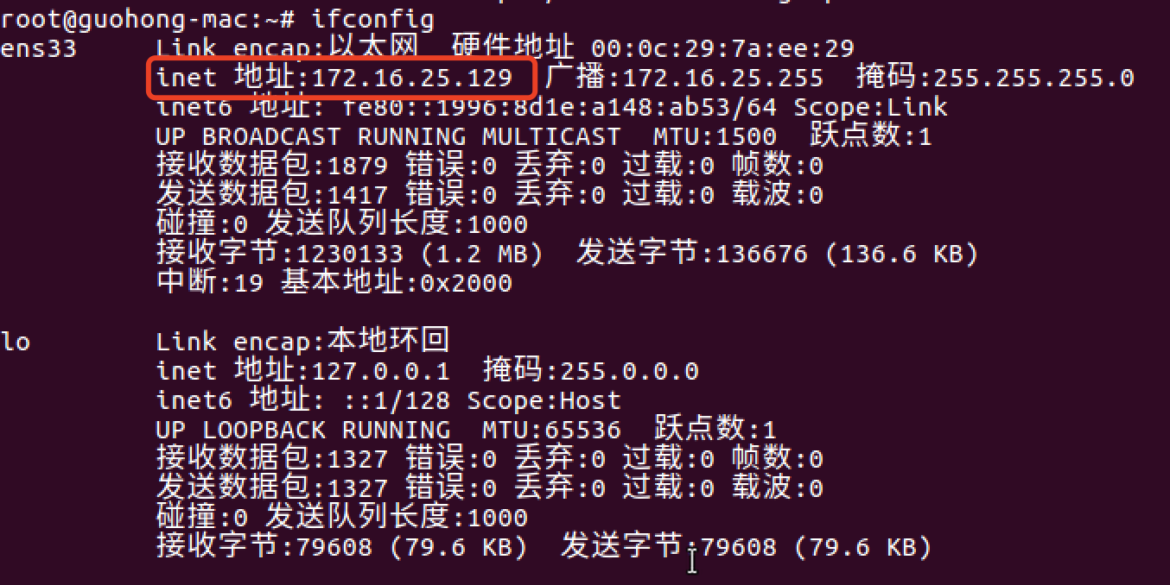

远程机器可以通过ssh连接

ssh guohong@172.16.25.129

然后输入密码即可连接

su root 切换到root账户

查看ssh占用端口

grep Port /etc/ssh/sshd_config

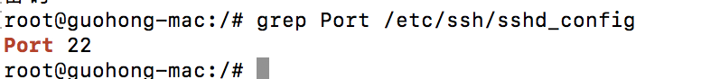

有的时候该端口没法访问，ssh的时候连接不上，是因为防火墙没有开放该端口。

**Mac电脑**

可以直接通过终端进行ssh命令

**Windows电脑**

可以通过Xshell软件

1. **常用命令**

**vi vim编辑器：**

Linux文本编辑器

三种常见模式：

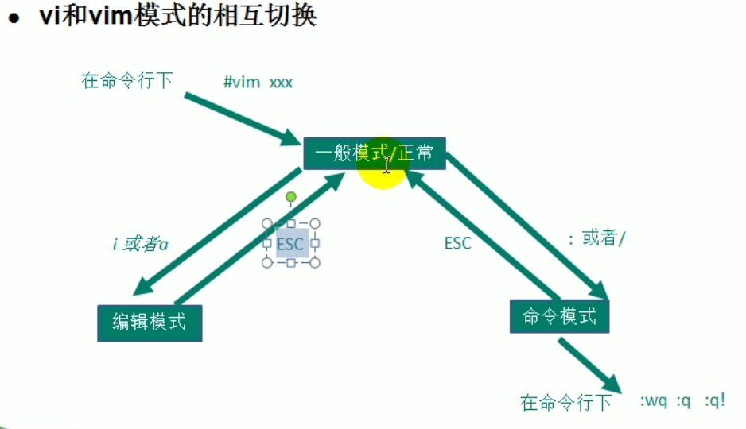

1. 正常模式

我们可以使用快捷键

1. 插入模式，编辑模式

程序员可以输入内容，按下i、I、o、O、a、A、r、R等任意一个字母可以进入编辑模式，通常情况下我们是按i键

1. 命令行模式

提供相关指令，完成读取、存盘、替换、离开vim、显示行号等动作

复制粘贴：yy

vim text.txt

输入abc,想复制该文本到第二行

退出编辑模式，esc键，双击yy,按p键就可以复制了

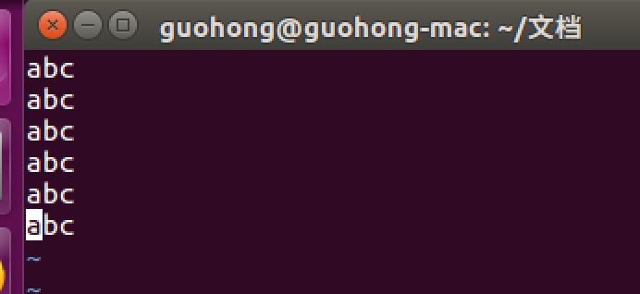

5yy复制光标下的5行，按p粘贴

删除：

dd删除光标所在行，5dd删除光标所在5行

查询：进入命令行模式

输入/a ，查询搜索a,光标就会定位到查询到的字符上，如果查询出多个，n键可以跳转到下一个。

显示行号：输入: set nu

不显示行号：输入:set nonu

如果文档内容很多，超过一页，想到文档底部，按shift+g

回到文档顶部第一行：按g+g

撤销操作：按u

光标移动到指定行：第一步显示行号，第二步输入20,然后按shift+g

**开机、重启、用户登录注销：**

shutdown 关机

shutdown –h now 立即关机

shutdown –h 1 1分钟后关机

shutdown –r now 立即重启

reboot 重启系统

halt 关机

sync 把内存的数据同步到磁盘上，在关机或者重启前都建议执行该命令，这样防止丢失数据

用户登录：登录时尽量少用root账号登录，因为他是系统管理员，最大的权限，避免操作失误。建议使用普通用户登录，登录后再用su root 来进行切换成系统管理员身份。在提示符下输入logout即可注销账户。exit也可以注销，这两种注销方式只对远程连接方式有效。

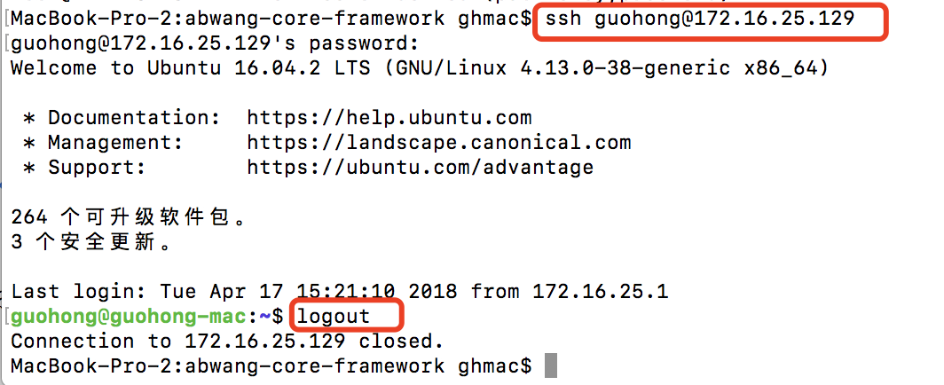

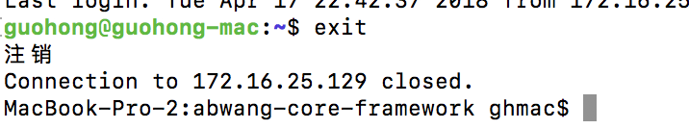

**指定运行级别：**

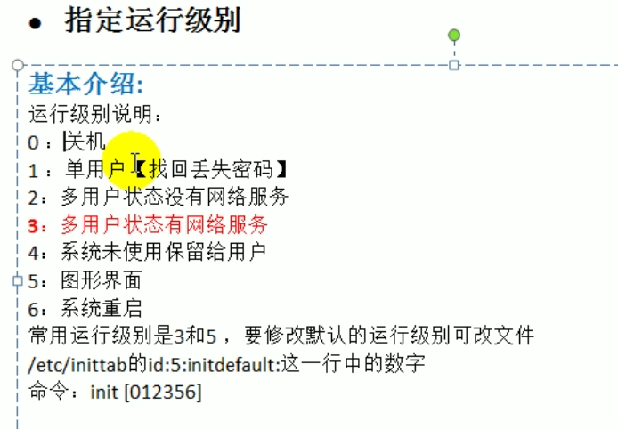

可以通过查看/etc/inittab文件，里面有运行级别，但是Ubuntu系统默认是没有该文件的，我们可以自己创建一个文件，把相关内容放入该文件。

指定运行级别：init 3 指定3运行级别后，系统会马上切换到3级别，Ubuntu系统的时候会出现一个黑糊糊的界面，什么都没有，这时需要按ctrl+shift+f1进入全命令行界面，输入账户和密码登录。如果想切换回5级别，则需要root权限，然后输入init 5，就可以马上切换到界面级别。

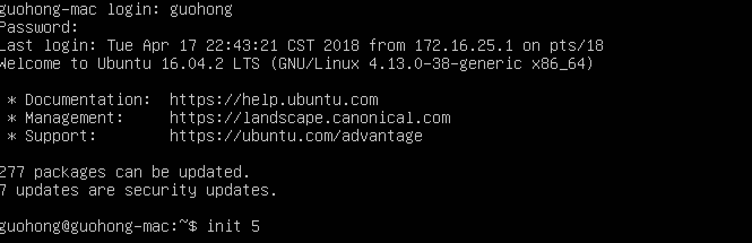

init 0表示关机

查看当前运行级别：runlevel,ubuntu默认是5级别

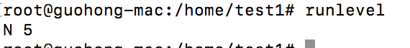

**找回root 密码：**

如下操作只能在机房操作，不能通过远程操作。

进入到单用户模式，修改root密码，因为进入到单用户模式，不需要root密码就可以登录。

虚拟机启动Ubuntu系统，如下是虚拟机启动界面，按esc进入grub界面。很多Ubuntu系统是长按shift，我这里是mac系统，虚拟机提示是按esc，因为Mac启动虚拟机速度非常快，我好几次按esc键都没起作用，直到我先按住f2进入setup界面，然后退出setup界面，马上按住esc键就成功进入到grub界面了。

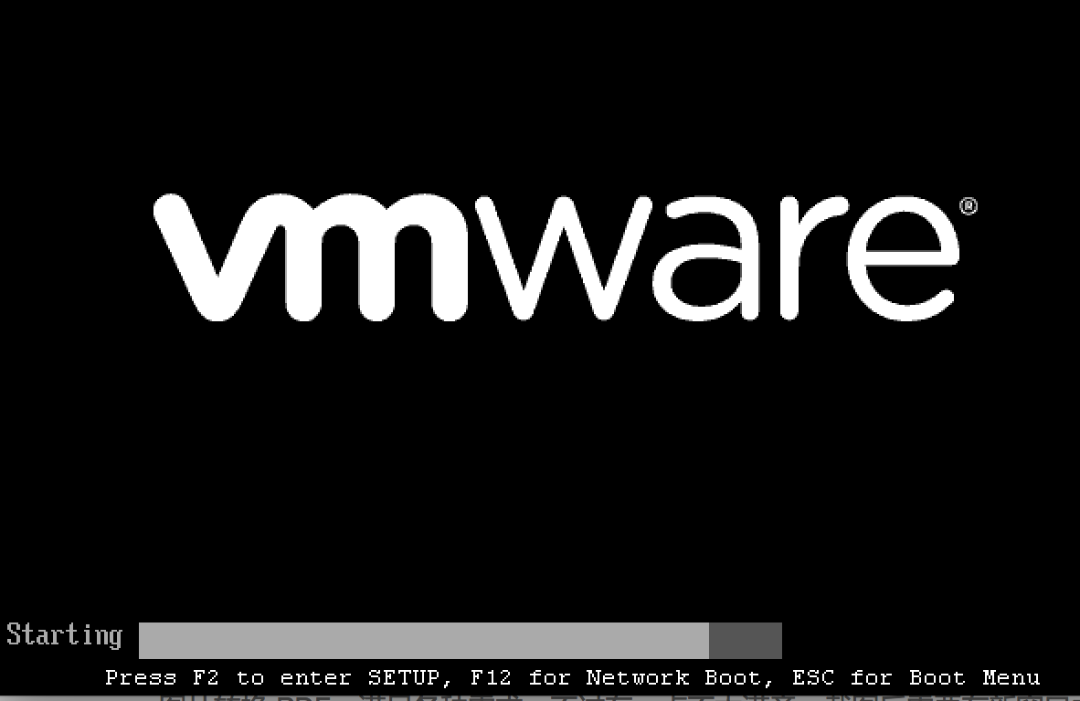

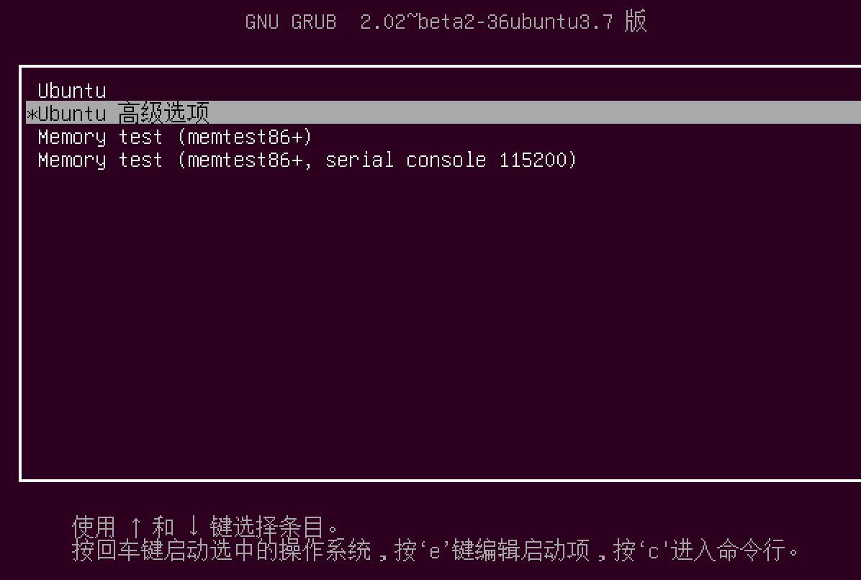

选中第二个，回车

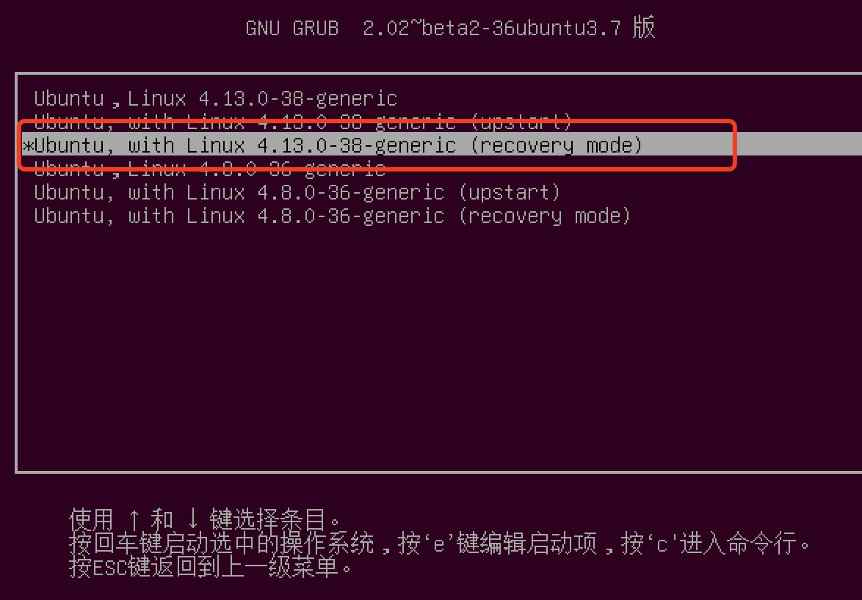

按e进入编辑模式。修改如下地方：

修改前

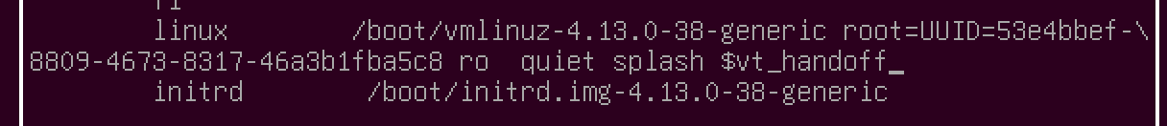

修改后：

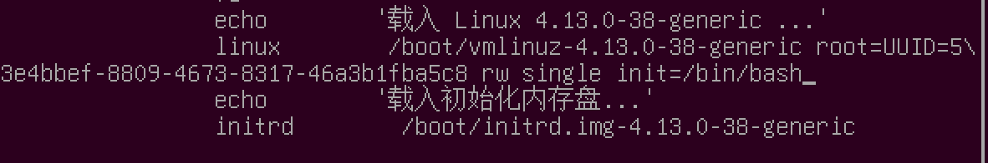

linux /boot/vmlinuz-4.13.0-38-genric root=UUID=

53e4bbef-\8809-4673-8317-46a3b1fba5c8 rw single init=/bin/bash

然后按ctrl+x或者f10，就进入到单用户模式，root已经登录

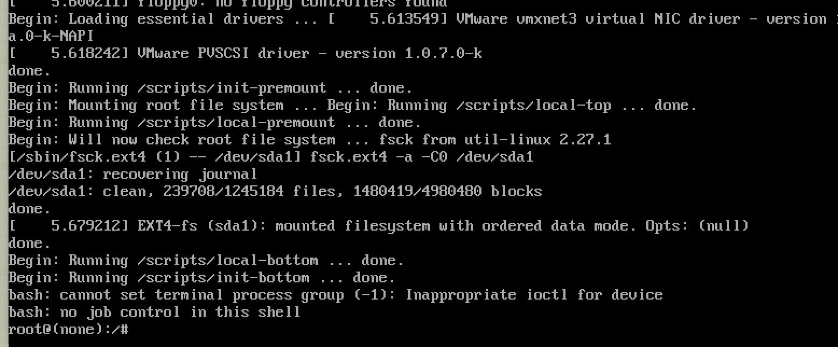

然后修改密码，这样就找回root密码了

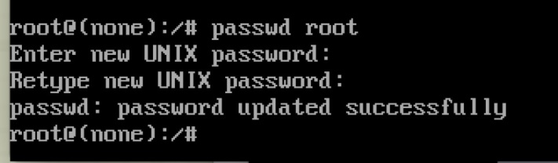

修改完成后重启：ctrl+alt+delete，此时reboot shutdown都不可用

**帮助指令：**

当我们对某个指令不熟悉时，我们可以使用Linux提供的帮助指令来了解该指令的使用方法。

man ls

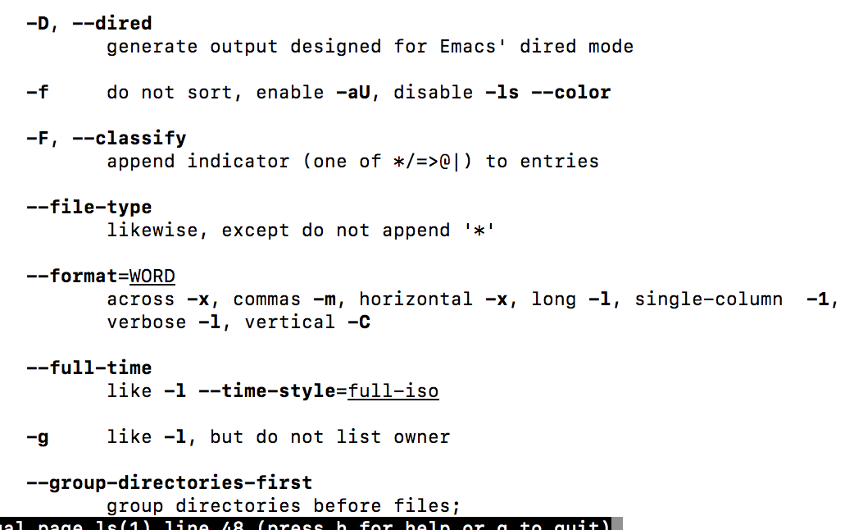

help指令：只能是root权限

help cd(指令名称)可以查看该指令的描述。

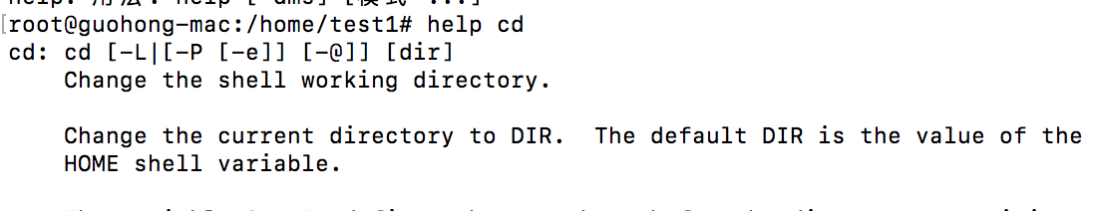

info mkdir指令，查看mkdir指令描述,info指令相当有用

**文件目录类指令pwd-ls-cd-mkdir-cp-mv-cat-less：**

pwd：查看当前目录

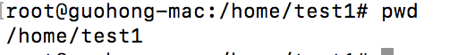

ls:显示当前目录下的文件以及目录，可以带上-l,-a，-d参数。可以通过info查看用法。

cd:切换目录，cd ~切换到用户家目录下。cd ..切到当前目录的父目录

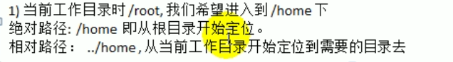

mkdir test(目录名):创建test目录

创建多级目录：mkdir –p parent/test

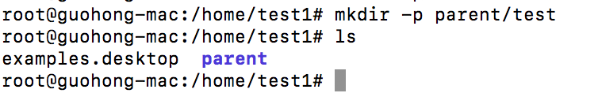

rmdir parent:删除空目录，该目录下没有文件才行

rm –rf parent:删除目录，不管是空目录还是非空

touch a.txt:创建一个空文件,可以一次创建多个文件。touch b.txt c.txt

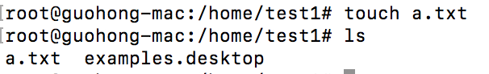

rm name.txt 这个命令删除文件name的时候，系统会询问用户确认删除文件。

touch x2 如果x2的文件存在，则可更改这个文件或目录的日期时间，如果x2不存在，touch指令会在当前目录下新建一个空白文件x2。

cp /test1/a.txt parent:拷贝a.txt文件到parent文件夹下

cp –r test1 parent:拷贝test1文件夹下所有文件包括test1目录一起到parent

\cp 强制覆盖重复的文件

rm:移除文件或目录，-r递归删除整个文件夹，-f强制删除不提示

rm –rf a.txt(目录名或者文件名)

mv :移动文件或者重命名文件

mv test page：重命名文件夹test为page,test在当前目录下才是重命名。

mv /home/test /data/ 将test文件夹移动到data下

cat:只能浏览文件，不能改,以只读的方式打开

cat a.txt,-n显示行号

cat –n a.txt | more 分页显示，按空格键分页

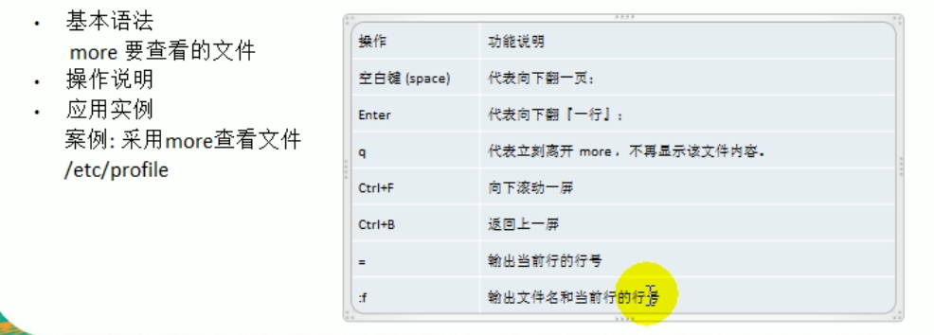

less:分屏查看文件内容，功能与more指令类似，建议使用less查看文件,less打开大文件有优势

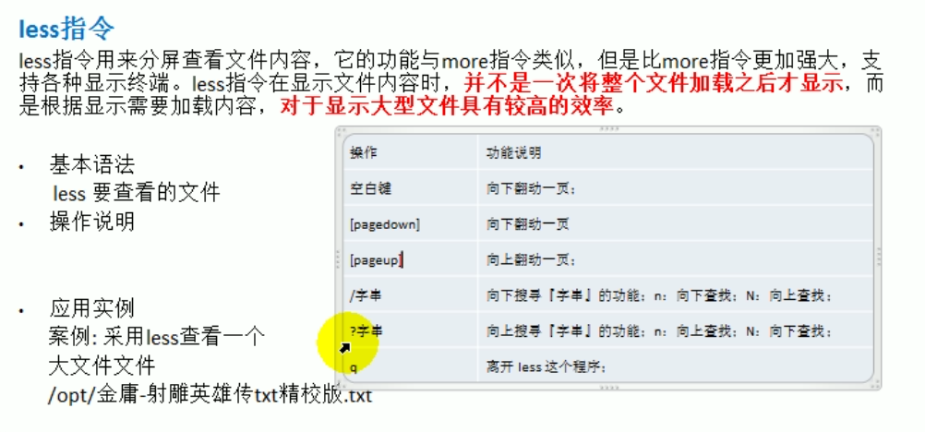

ls –l >> a.txt将ls –l命令输出的内容追加到a.txt文件末尾

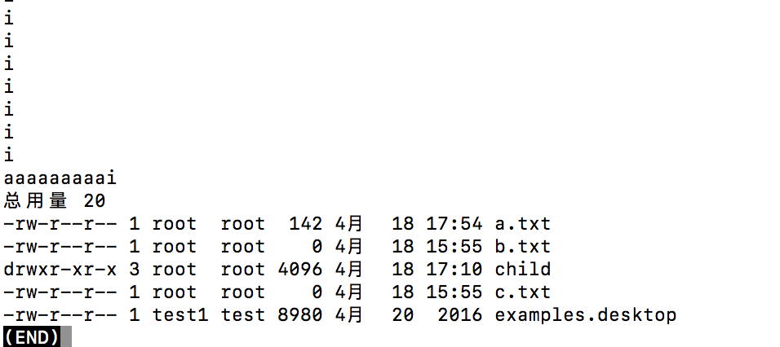

ls –l > a.txt 将ls –l命令输出的内容覆盖写入a.txt。a.txt文件之前的内容将不存在。

>输出重定向；>>追加

cat a.txt >> b.txt将a.txt内容复制到b.txt文件中

echo "abc test" >> a.txt将abc test内容追加到a.txt文件

**cal,echo,head,tail,ln,history指令：**

cal：显示日历

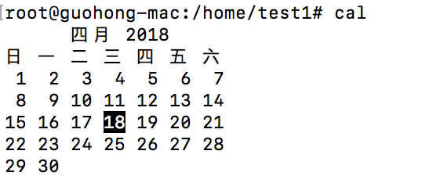

echo ：输出当前环境变量，环境路径

echo $PATH

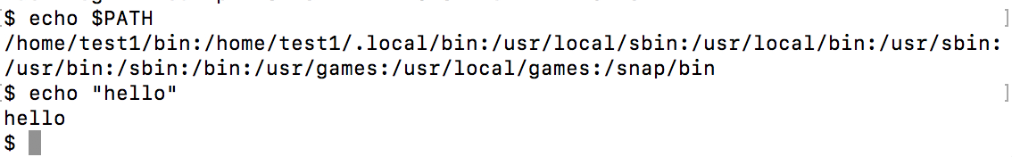

echo ‘’ > a.txt:清空a.txt文件内容

head:显示文件前几行

head –n 5 a.txt 显示a.txt文件的前5行，如果不带-n 5则默认显示前10行

tail:输出文件尾部的内容，默认显示后10行内容

tail –n 5 a.txt

tail –f a.txt实时追踪更新a.txt文件的内容的变化。多用于监控日志文件。

ln：软连接指令（符号连接），相当于Windows的快捷方式，存放连接其他文件的路径，给原文件创建一个快捷方式。

ln –s ../guohong linkTest为guohong目录创建一个软连接

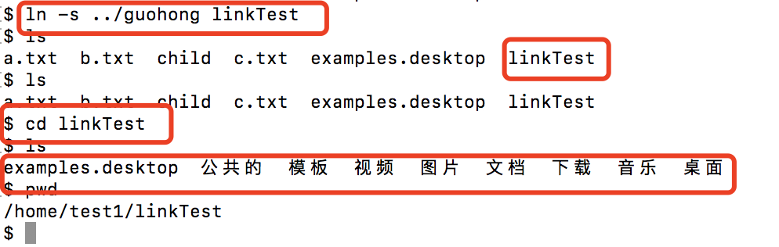

删除软连接：rm –rf linkTest

history:查看系统上执行过的指令,需要root权限

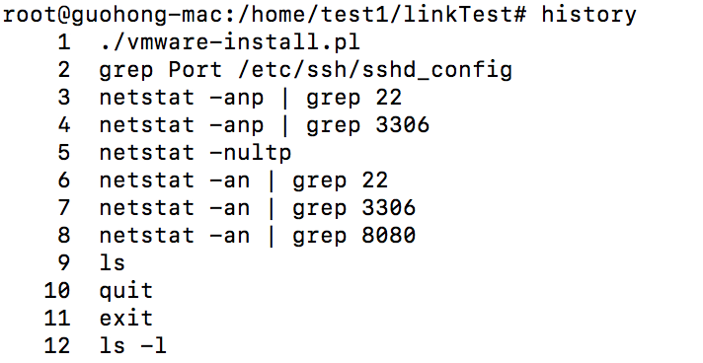

!11：执行上面编号11的指令

**时间日期类指令：**

**date:显示当前日期和时间**

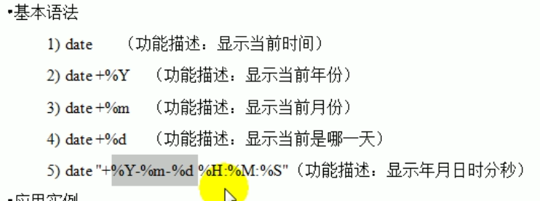

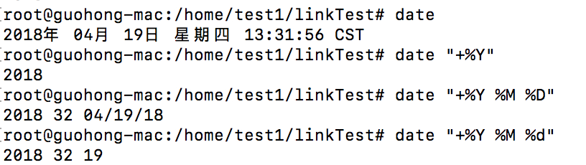

设置日期：

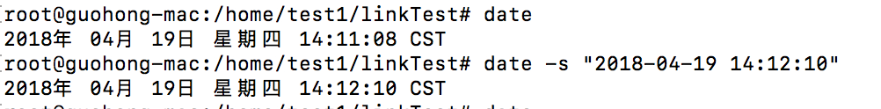

**查看日历指令：cal**

cal 2018显示2018年一年的日历

**搜索查找类指令：**

**find指令：**

find [搜索范围] [选项]

选项:

name:按照指定文件名查找模式查找文件

user:查找指定用户名的所有文件

size:按照指定的文件大小查找

find /home/test1 –name abc.txt：在test1目录下根据名称搜索文件为abc.txt的文件

find /home –user test1:在home目录下根据用户名test1查找属于该用户的文件

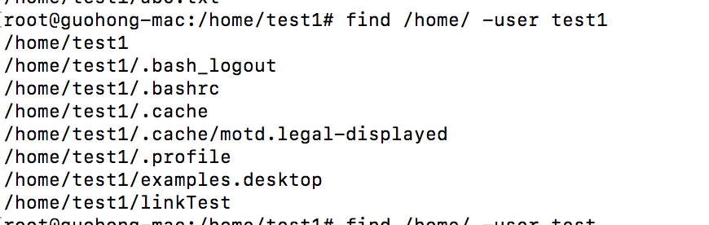

find / -size +100M :在根目录下查找大于100M的文件，-表示小于，没有符号表示等于。

Find /home –size -10M：小于10M

find /home –size 10M：等于10M

find /home –size 10K:等于10K

find /home –name *.txt :通配符查找

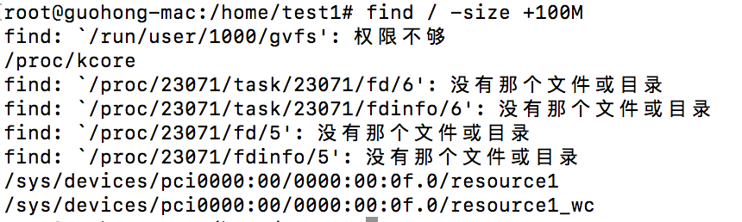

**locate指令：**

可以快速定位文件路径，他利用事先建立的系统中所有文件名称及路径的locate数据库实现快速定位给定的文件。Locate指令无需遍历整个文件系统，查询速度快，为了保证查询结果的准确度，管理员必须定期更新locate时刻。

必须首先创建locate数据库：updatedb

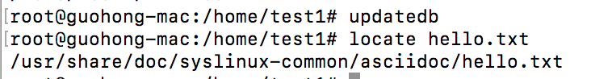

**grep指令和管道：**

grep过滤查找，管道符号|,表示将前一个命令的处理结果传递到后面的命令处理。

grep [选项]，查找内容，源文件。

选项：-n显示匹配行及行号，-i忽略字符大小写

cat abc.txt | grep a :查找文件中包含字符a的地方

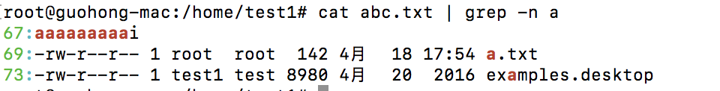

grep -l 'main' *.txt:列出所有包含main字符串的txt文件

grep -r 'main' /home/guohong/Documents/ 列出在该目录下包含main字符串的所有文件



**压缩和解压缩指令：**

**gzip和gunzip指令：**

gzip abc.txt(文件名),原来的文件会消失，多个带gz后缀的压缩文件。

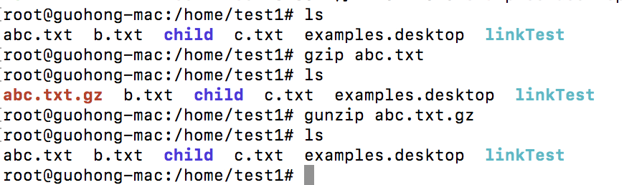

**zip和unzip指令：**

zip –r mytest.zip /home/test1 将test1下面的所有文件压缩在mytest.zip文件内。-r是递归，遍历test1下面的所有目录。

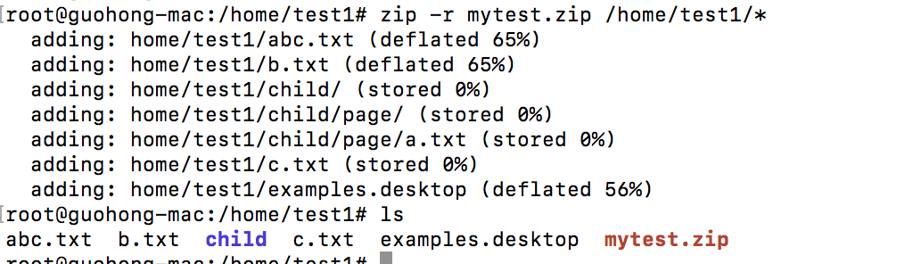

unzip mytest1.zip

unzip -d mytest mytest.zip:将mytest.zip压缩文件解压到mytest文件夹下

**tar指令：**

tar是打包指令

tar [选项] xxx.tar.gz 打包的内容

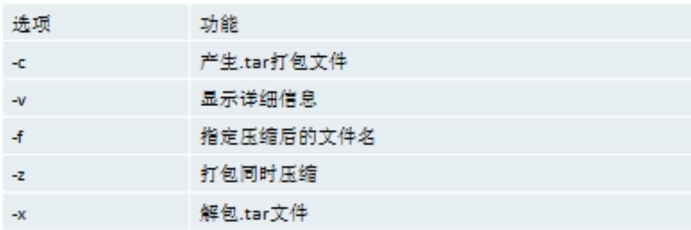

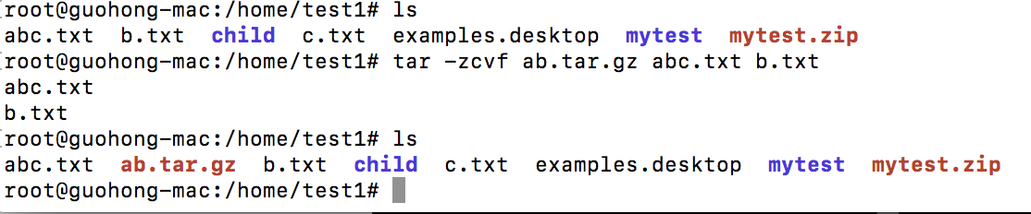

tar –zvcf ab.tar.gz abc.txt b.txt:对多个文件进行打包

tar –zcvf [home.tar.gz](http://home.tar.gz) /home ：对一个文件夹打包

tar –zxvf ab.tar.gz 解压文件

tar –zxvf ab.tar.gz –C /home/test/ :解压到指定目录，该目录必须存在，不存在会报错。

tar zxvf ab.tar.gz –C /home/test/:

**wget,ip,ifconfig**

wget url地址:下载安装包，软件，文件之类的

wget <https://dev.mysql.com/get/mysql80-community-release-el7-1.noarch.rpm>

ifconfig:查看网络情况

ip addr:查看网络情况，比ifconfig更强大，建议使用

**开机自启动：**

设置mysql开机自启动：chkconfig mysql on

还有一种方法：输入命令ntsysv，会弹出一个对话框，已经设置了自启动的服务前面会带个*，选择和取消自启动，请按空格键，tab键是跳到下个按钮，点击确定保存我们设置

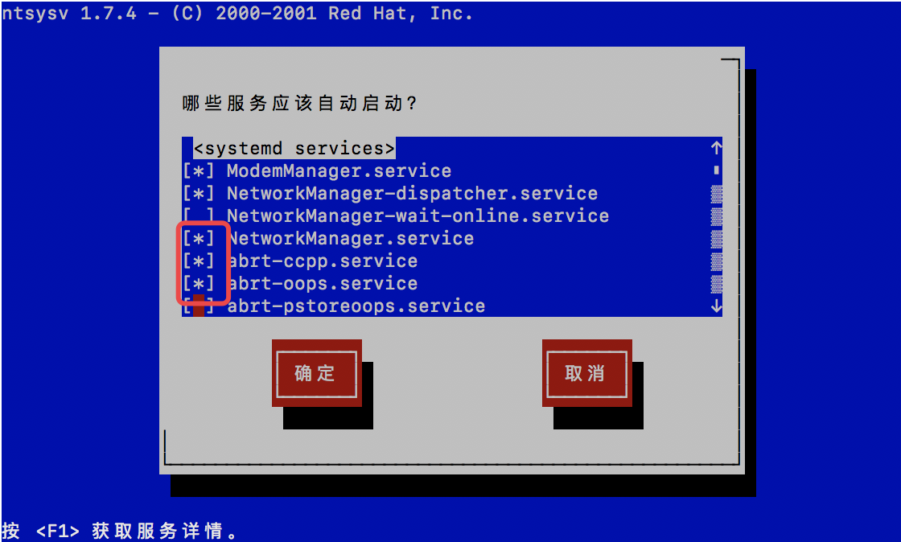

方法3：使用sysv-rc-conf

安装apt-get install sysv-rc-conf

运行命令：sysv-rc-conf

通用命令：

cat /etc/issue 查看Ubuntu系统版本信息

cat /etc/redhat-release 查看centos系统版本信息

cat /proc/version 查看Linux内核版本信息，centos和Ubuntu系统通用

**uname、nslookup、diff、sudo、which命令**

uname –a查看Linux内核版本信息，centos和Ubuntu系统通用

nslookup [www.zbc.com](http://www.zbc.com) : 应用默认的DNS服务器根据域名查找IP地址

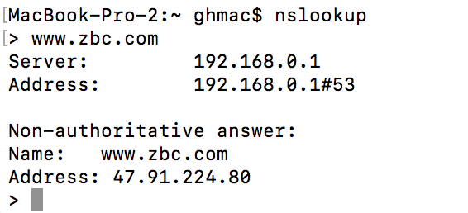

diff:比较两个文本的区别 diff x x2 x是第一个文件的名称，x2是第二个文件的名称

sudo:

从普通用户切换超级用户权限：sudo su或者sudo root再输入密码

从超级用户切换普通用户：su 用户名

which：

查看某程序在哪儿 which node node是程序名

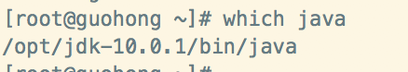

**jps命令：**

查看正在运行的java进程

启动java程序 进入到jar目录下，比如jar包名字是abc.jar 输入命令：java -jar abc.jar

查看jar文件目录，比如一个文件已经打成jar包了，但是我们想看其目录是否打包正确就会使用该命令

jar tvf spring-webmvc-3.1.3.RELEASE.jar

**ping、telnet、curl**

查看某个电脑或者服务器是否能拼通 ， ping 192.168.1.45 查看某个服务器是否能连接另外一个服务器.

telnet指令检查Linux的某个端口是否在监听，并且可以访问。

telnet 192.168.0.185 8080

curl: 查看服务器能否访问某网址：

curl <http://www.cnblogs.com/gbyukg/p/3326825.html>

结果返回请求到得网页，不能访问则得不到网页内容。

**ssh命令：**

电脑连接UNIX服务器 ，ssh root@172.17.106.106 用户名+服务器iP

1. **远程上传下载文件**

**windows版：**

使用Xftp软件

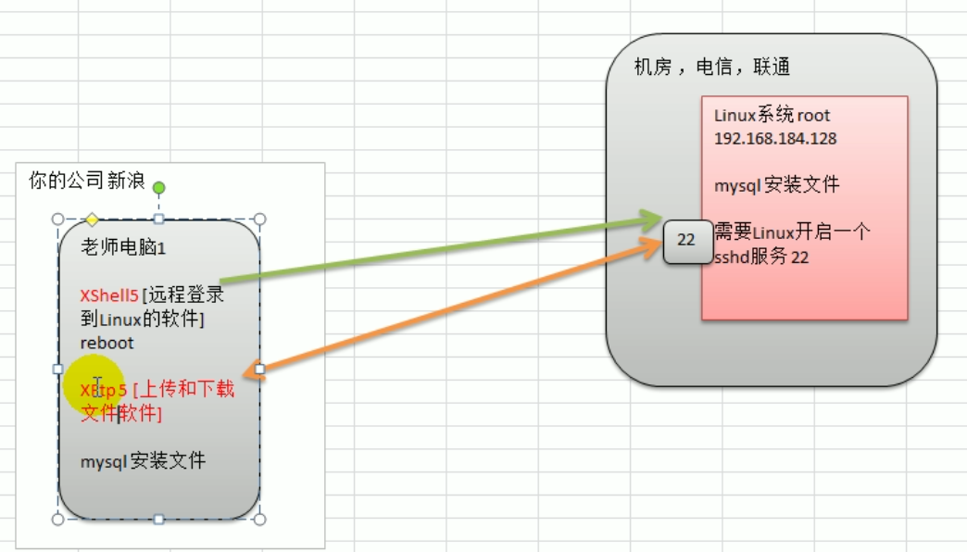

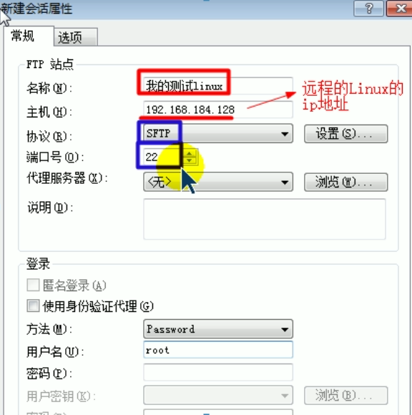

**mac版：**

从mac上传文件到服务器Linux

scp /Users/yp-tc-m-2681/Documents/alibaba-shop.jar root@172.17.106.106:~/soft

/Users/yp-tc-m-2681/Documents/alibaba-shop.jar Mac文件的地址

~/soft:服务器文件存放地址，~表示当前Linux用户的根目录home

root:linux服务器的用户名

172.17.106.106:服务器地址

从服务器下载文件到本地

scp root@172.17.106.106:/root/soft/cpycheck/hxz-spider.jar /Users/yp-tc-m-2681/Desktop

跟上面一样，只是位置互换

还可以用rz和sz命令

1. **用户管理**

**用户：**

linux系统中，创建一个账户，必须由系统管理员也就是root账户去创建，每个用户必须有一个及以上对应的组，创建后的账户，会在/home目录下创建一个文件夹作为该账户的家目录，当该账户登录进来时，会首先自动进入到家目录。

添加用户：

系统：Ubuntu

useradd test test是用户名

此时会创建一个test账户，并且还会创建一个test组，但是在home目录下不会创建一个test目录

指定家目录：chown -R username:groupname /home/username

useradd –m test 会在home目录下创建test目录

adduser test 会在home目录下创建test目录

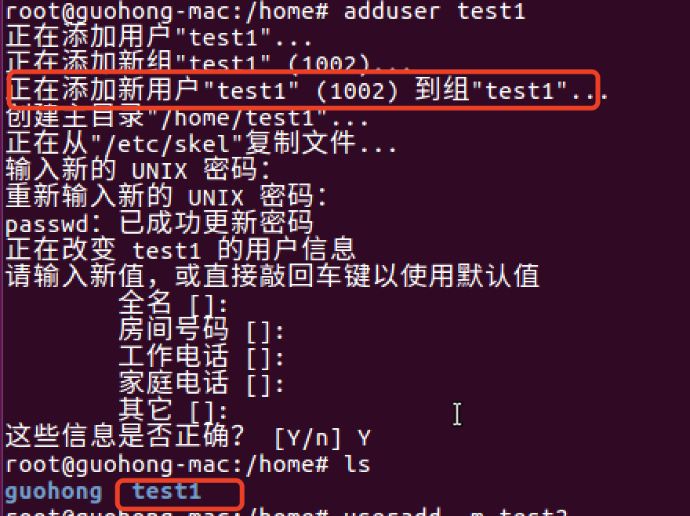

useradd –d /home/dev/ test 为test账户指定家目录，而不是默认去home目录下去创建。

指定或者更改账户密码：passwd test 指定或者更改test账户的密码

如果一个账户在创建的时候，没有指定家目录，我们在通过远程连接的时候，会出现如下信息，登陆后会进入到根目录/下。

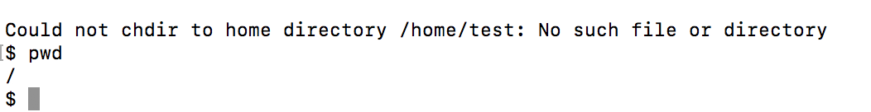

系统：centOs

useradd test test是用户名

此时会创建一个test账户，并且还会创建一个test组，在home目录下还会创建一个test目录

添加用户指定组：useradd –g 用户组 用户名

useradd -g testGroup -m test1

指定添加用户test1到用户组testGroup 切在home目录下创建家目录



删除用户：userdel test 家目录会保留下来，不会删除

userdel –r test 删除账户，家目录也会同时删除

-r 删除用户家目录

-f 强制删除，包括正在登陆的用户也可删除，删除后SSH不会断开，当用户登出后将不能再登陆。

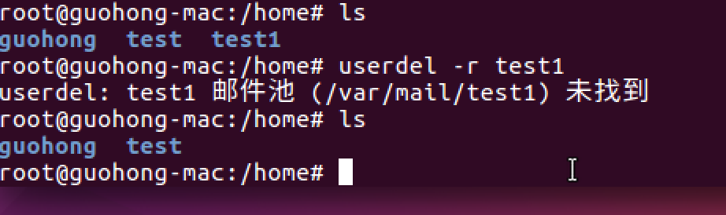

删除时报邮件池这个问题是因为/var/mail/test1文件夹不存在，这个是正常的，没错，因为我们压根儿没创建

实际开发中，一般不会删除家目录，推荐使用userdel test命令

查询用户信息：id test(用户名)

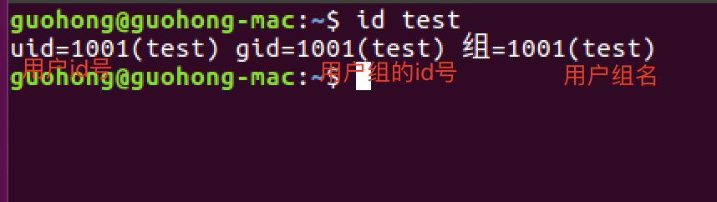

切换用户：su root(用户名)

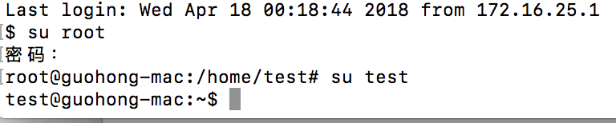

当高权限切换到低权限用户时，不需要输入密码，反之则需要密码

查看当前用户：whoami



文件的创建者一般情况下默认就是所有者

查看文件所有者：ls –ahl a（展示全部） h(human) l(长列表格式)

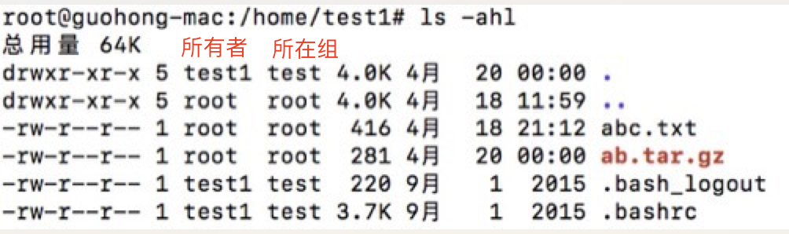

修改文件所有者：chown 用户名 文件名

chown root examples.desktop 修改exam~文件的所有者为root，但是文件所在组修改后还是test，组并不会跟随所有者的改变而改变。

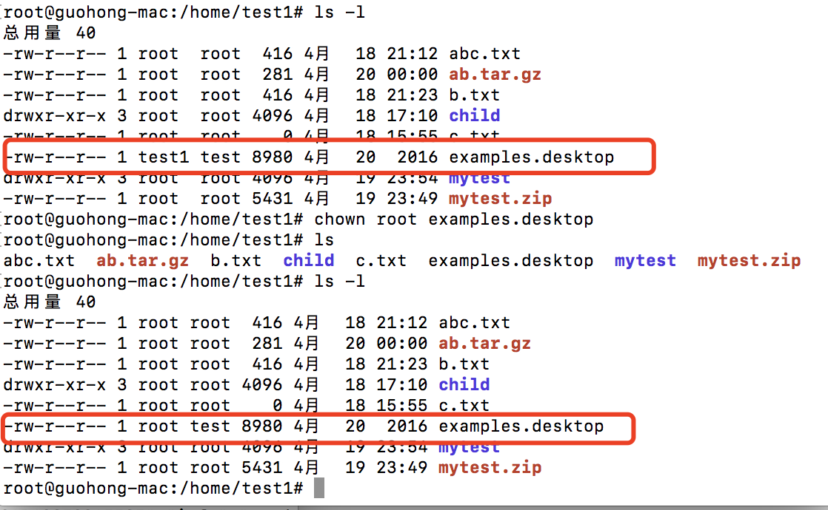

**用户组管理：**

类似于角色，系统可以对有多个共性的用户进行统一管理，需要root权限,在Linux中，每个用户必须属于一个组，不能独立于组之外，在Linux中每个文件有所有者、所在组（文件的所在组）、其他组（比如账户test创建的文件，就属于test组，test组就属于其他组）的概念。

其他组：除文件的所有者和所在组的用户外，系统的其他用户都是文件的其他组。

增加组：groupadd test(组名)

删除组：groupdel test(组名)

修改用户组：usermod –g 用户组名 用户名

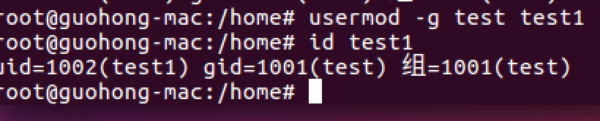

修改文件所在组：chgrp 组名 文件名

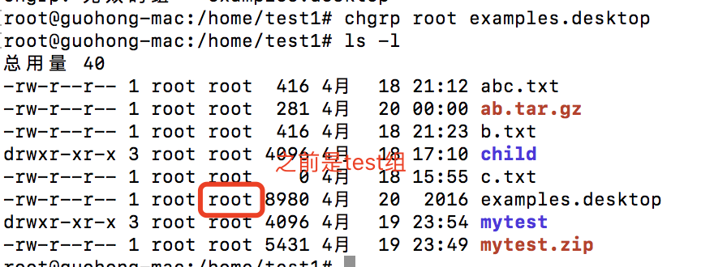

改变用户的初始登录目录：usermod –d 目录名 用户名

**权限管理：**

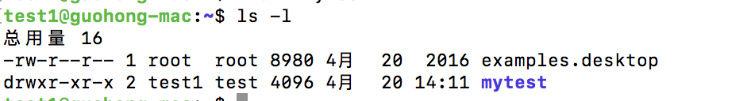

-:文件类型（种类：-：普通文件；d:目录；l:软连接文件；c:字符设备【键盘、鼠标】；b:块文件【硬盘】）

rw-:表示文件所有者拥有的权限；r:读权限；w：写权限；-：无权限；x:可执行

r--:文件所在组的权限，该权限只有只读权限

r--:文件其他组的权限

1：如果是文件则表示硬连接的数；如果是目录，则表示该目录的子目录的个数。(mytest 的子目录是2，是因为有两个隐藏目录.和..；.是当前目录；..是上一级目录)

root:文件所有者

root:文件所在组

8980：文件的大小

日期：文件最后的修改时间

文件名

r-4:可读，目录则是可以查看

w-2:可修改；但是不代表可以删除该文件，想删除的前提条件是对该文件所在目录有写权限。如果是目录，则可以在目录下进行创建，删除，重命名

x-1: 如果是文件则可执行，是文件夹则表示能进入该目录

注：可以使用数字代替字符

修改权限：chmod

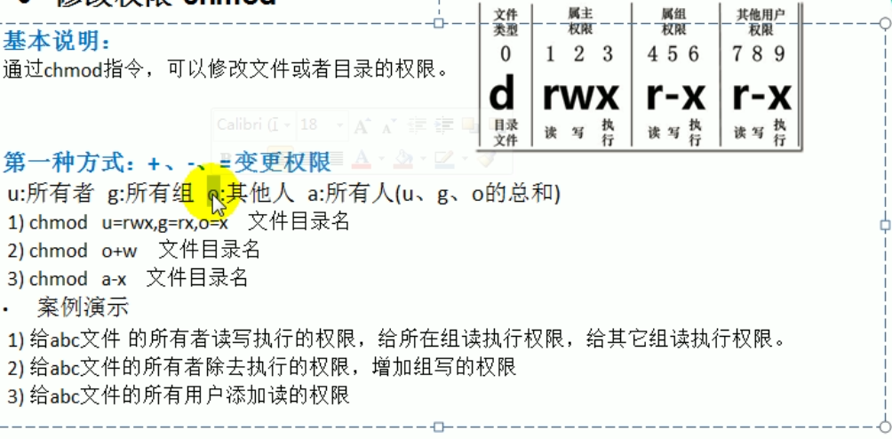

chmod o+w

chmod u=rwx,g=rwx,o=rwx mytest 赋予用户组和其他组对mytest文件夹rwx的权限

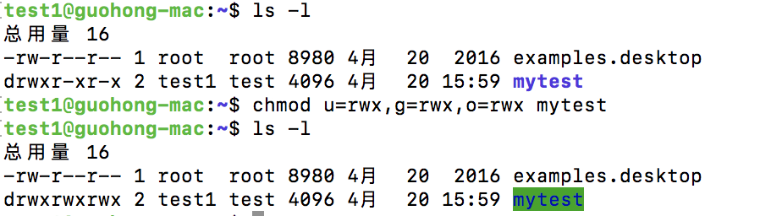

chmod u-x,g+w,o+w mytest 赋予用户组和其他组w权限，将文件用户的x权限去掉。

chmod a+r mytest 赋予所有用户r的权限

chmod 777 mytest

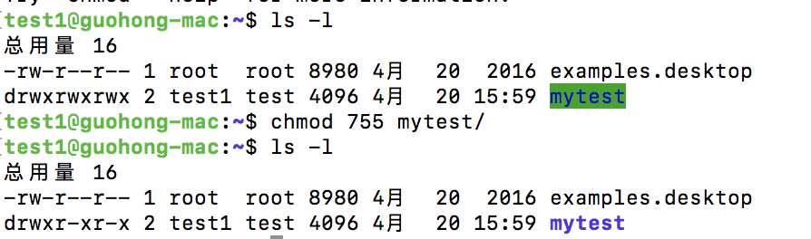

修改文件所有者：chown(change owner)

chown test abc.txt 修改abc.txt文件所有者为test

chown –R test mytest/ mytest文件夹及其子目录的所有者改为test账户。

改变文件所在组：chgrp [组名] [文件名/目录名]

chgrp –R root mytest/

**用户和组的相关文件：**

当新增和删除修改用户和组时，这3个文件都可能会进行修改

/etc/passwd 用户配置文件,记录用户的各种信息

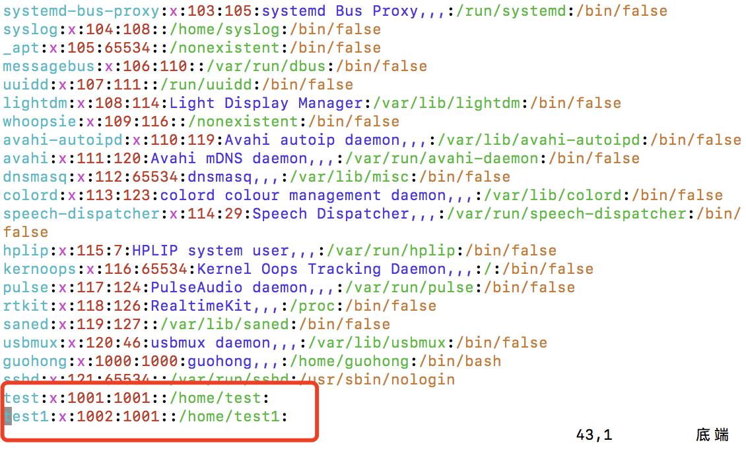

含义：用户名：密码口令：用户ID：组ID：注释性描述：家目录：登录shell

test:用户名；x:是密码，不直接显示；1001：用户ID；1001：组ID；/home/test:家目录；：后面没值的是shell

/etc/group 组配置文件

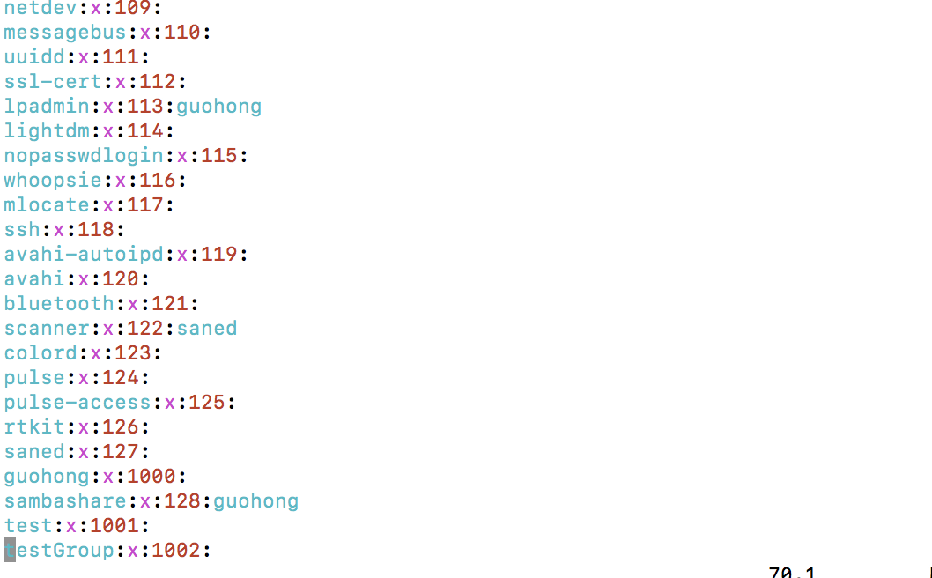

含义：组名：密码口令：组ID：组内用户列表（此列一般是看不见的）

/etc/shadow 口令配置文件

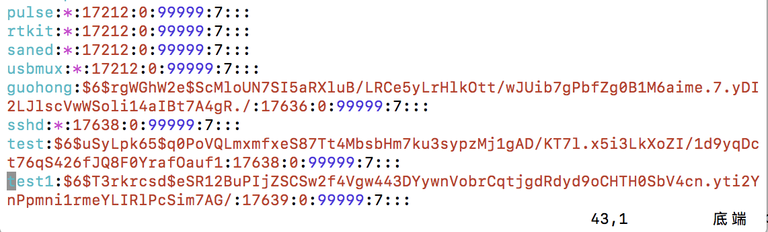

含义：登录名：加密口令：最后一次修好时间：最小时间间隔：最大时间间隔：警告时间：不活动时间：失效时间：标志

注：用户配置文件和组配置文件需要掌握

1. **定时任务调度**

场景：比如定时调用脚本或者某段代码备份MySQL或者完成某个任务。crond

进行任务调度的设置：crontab 【选项】

选项：

-e:编辑crontab定时任务

-l:查询crontab任务

-r:删除当前用户所有的crontab任务

如果只是简单的任务，可以不写脚本，直接在crontab中加入任务即可，对于比较复杂的任务，需要写脚本来完成。

步骤：

终端输入crontab –e命令进入编辑，Ubuntu系统可能会提示选择编辑工具，选择后就可以编辑了。

输入：*/1 * * * * ls –l . >> abc.txt （隔一分钟在当前目录执行ls –l命令并将结果追加到abc.txt文件中），然后保存。

*/1 * * * *:

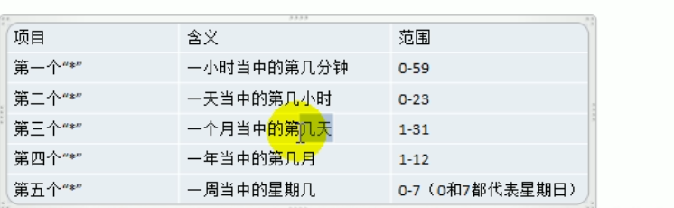

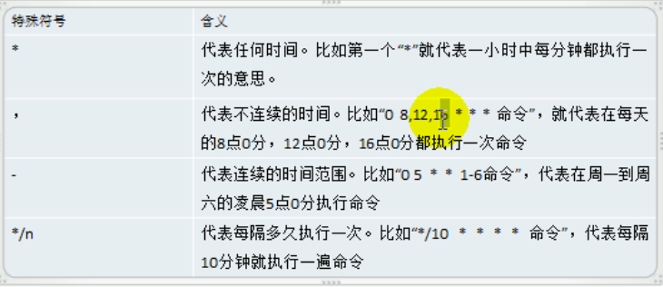

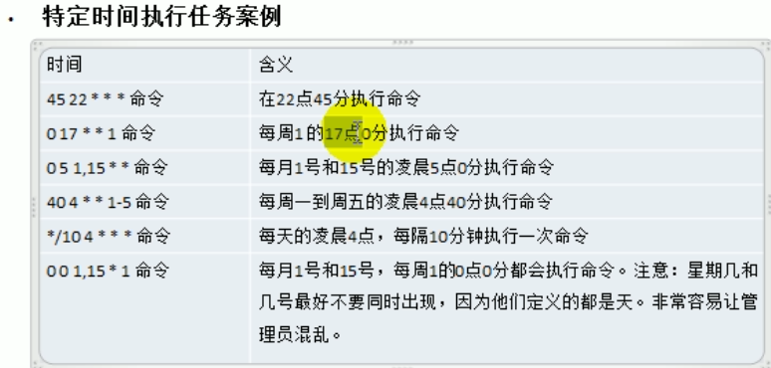

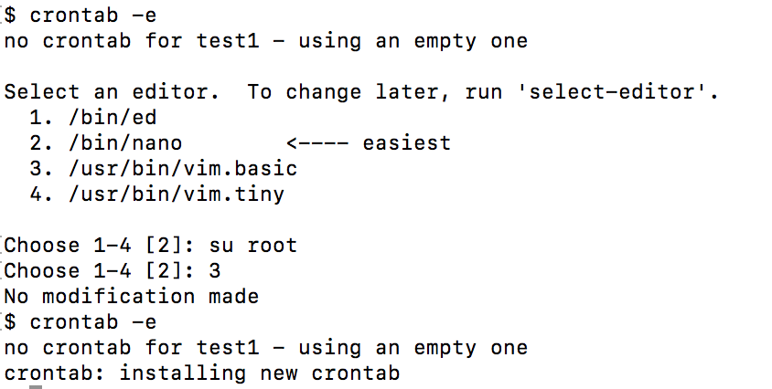

效果如下：

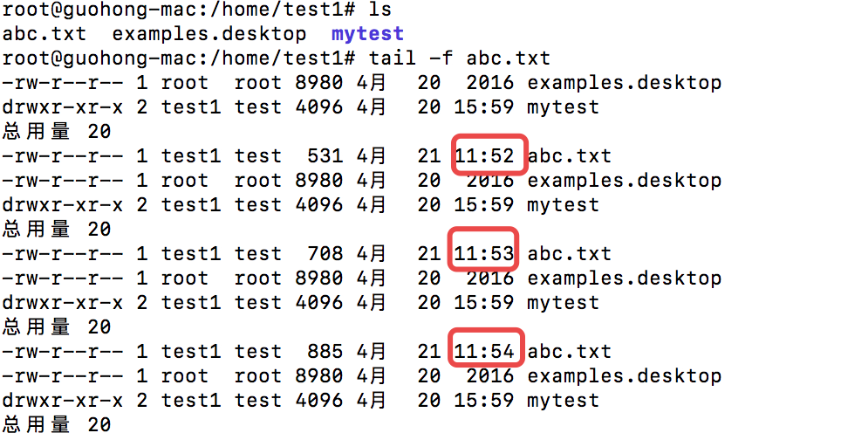

应用示例：

1. 每隔一分钟，将当期的日期信息，追加到abc.txt文件中。

步骤:编写脚本test.sh，内容如下：

date >> /home/test/mydate

然后给test.sh一个可执行的权限

chmod 744 test.sh

然后编辑crontab –e,内容：*/1 * * * * /home/test/test.sh(最好跟上绝对路径)

终止任务调度：crontab –r

列出当前有多少任务调度:crontab –l

重启任务调度：service crond restart

1. **磁盘查询、分区和挂载**

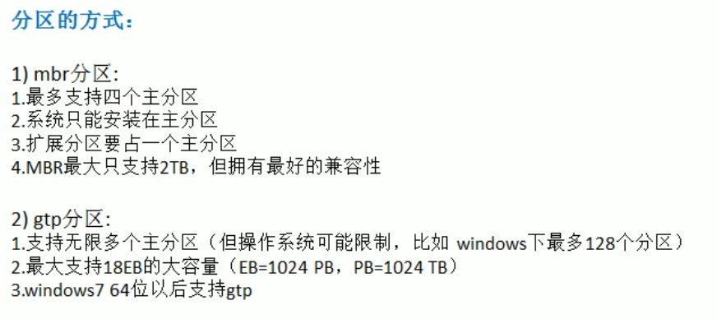

Linux分区原理介绍：

1. Linux来说无论有几个分区，分给哪一目录使用，它归根结底就只有一个根目录，一个独立且唯一的文件结构，Linux中每个分区都是用来组成整个文件系统的一部分。
2. Linux采用了一种叫“载入”的处理方法，它的整个文件系统中包含了一整套的文件和目录，且将一个分区和一个命令利息起来，这时要载入的一个分区将使它的存储空间在一个目录下获得。

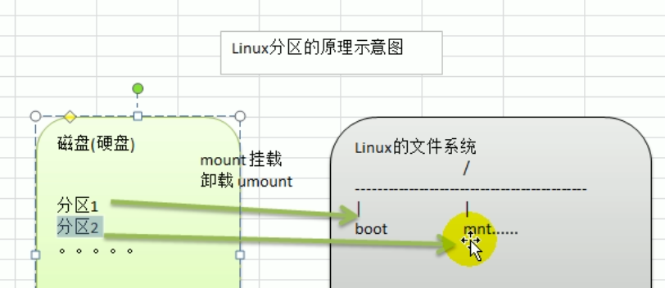

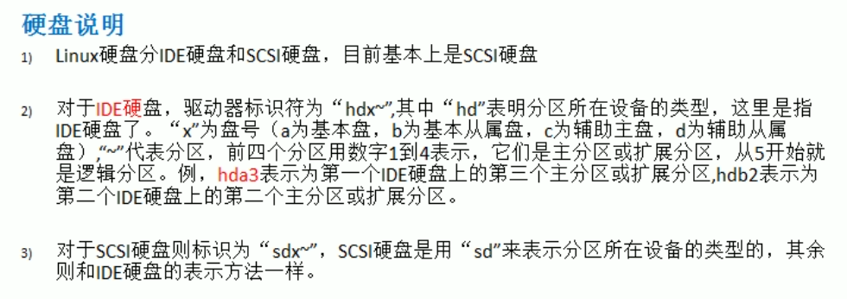

lsblk –l:查看分区和挂载的情况

lsblk:查看分区大小和详细情况

sda1挂载在根目录/下

sd5挂载在SWAP下  
**test1@guohong-mac**:**~**$ lsblk -f

NAME   FSTYPE LABEL UUID                                 MOUNTPOINT

sr0

sda

├─sda2

├─sda5 swap         92010154-abf0-44bc-b746-149313ff0c45 [SWAP]

└─sda1 ext4         53e4bbef-8809-4673-8317-46a3b1fba5c8 /

中间长的字符是该分区的uuid编号

挂载的案例：

描述：新增一块硬盘，挂载到/home目录下的newdisk

步骤：

1. 增加一块硬盘

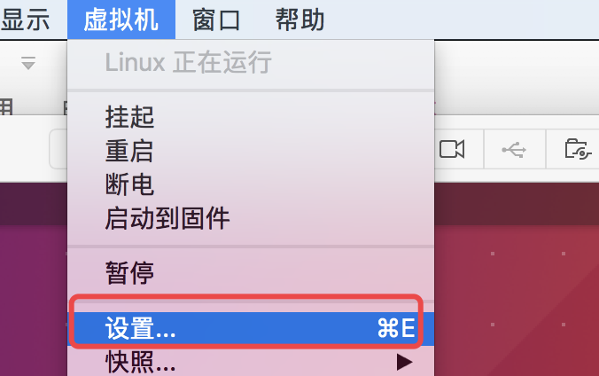

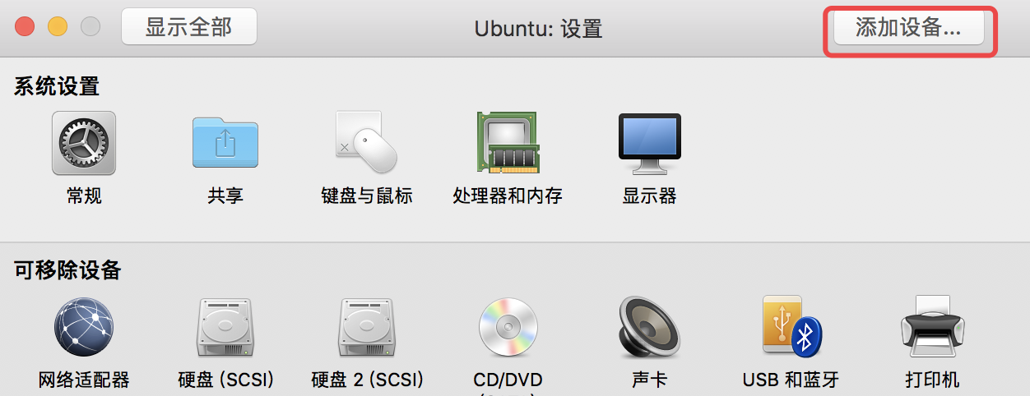

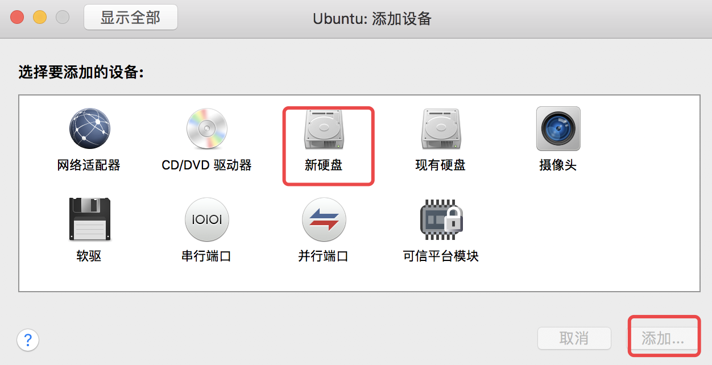

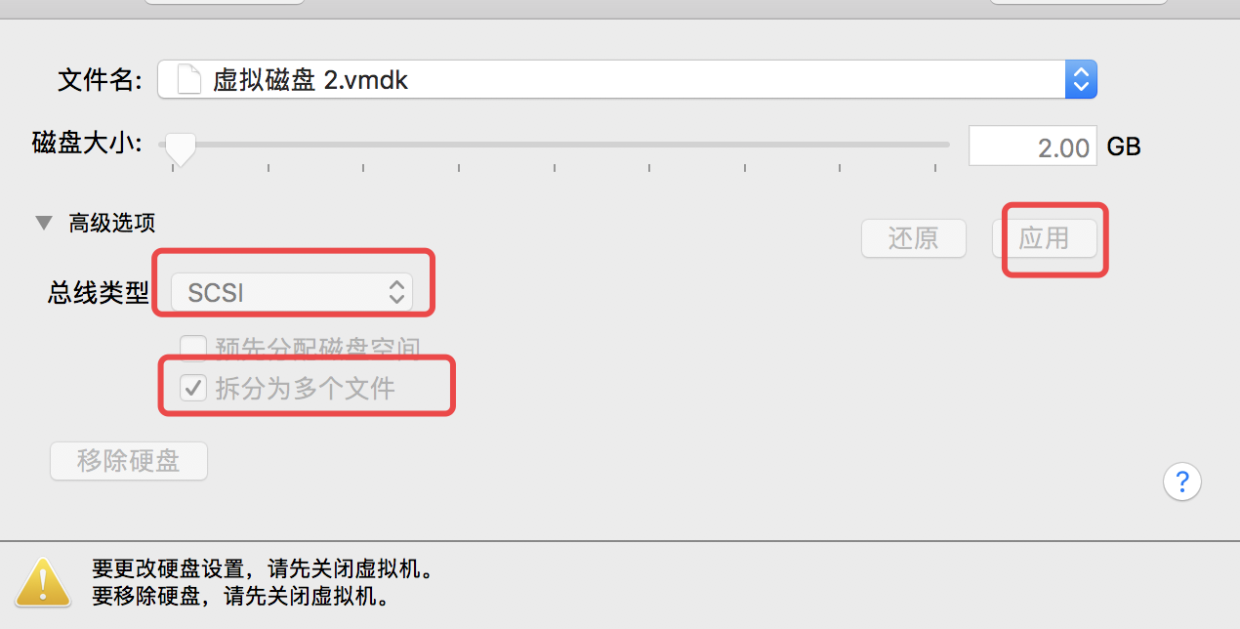

此时重启虚拟机，执行lsblk命令，就会看见新增了一块硬盘

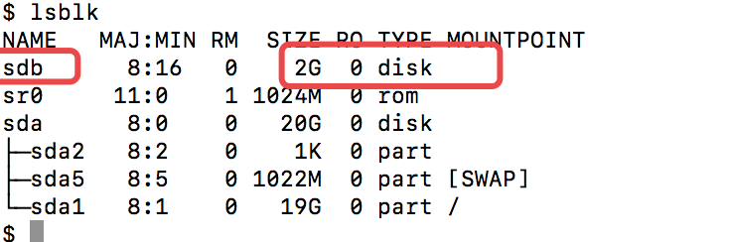

1. 分区：

终端输入：fdisk /dev/sdb(sdb就是刚才新增的硬盘名称)

然后输入m，再输入n新增一个分区，再输入1创建一个主分区，再输入m,最后输入w将其写入硬盘被退出。

lsblk:发现sdb下面多了一个sbd1分区。

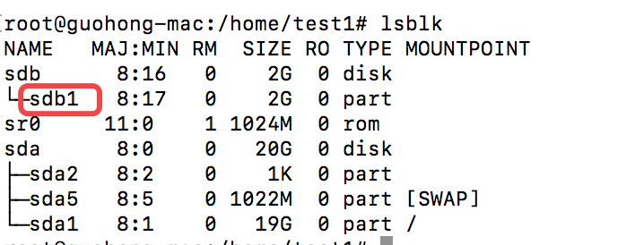

1. 格式化，格式化后才能真正写入数据。

mkfs -t ext4 /dev/sdb1(将分区格式化成ext4类型)

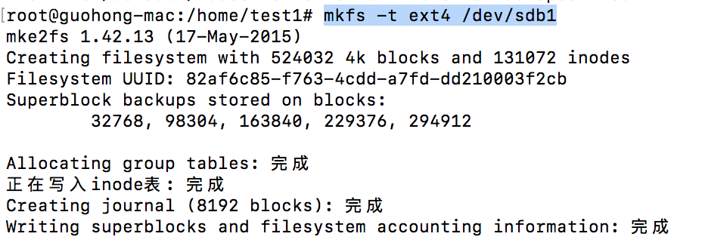

1. 挂载，先创建一个newdisk

mount /dev/sdb1 /home/newdisk (挂载命令：临时挂载，重启后就消失了，需要重新挂载)

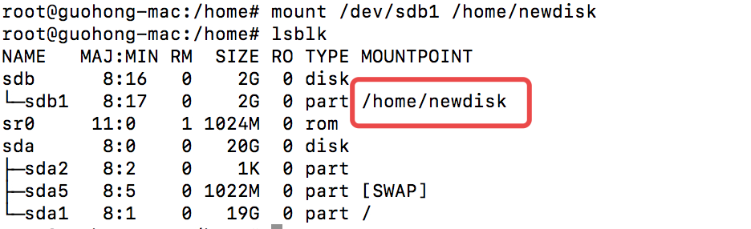

挂载前该目录是空的，挂载后该目录会出现如下文件  
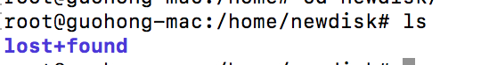

实现永久挂载：需要编辑/etc/fstab文件

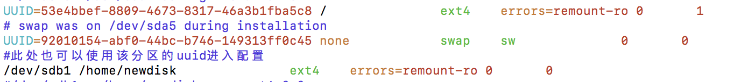

保存，终端输入：mount –a就行了。然后重启，lsblk -f查看是否还挂载，如果有说明成功。

撤销挂载：unmount /dev/sdb1或者unmount /home/newdisk

**查询：**

查询系统磁盘使用情况：df –l或者df –h

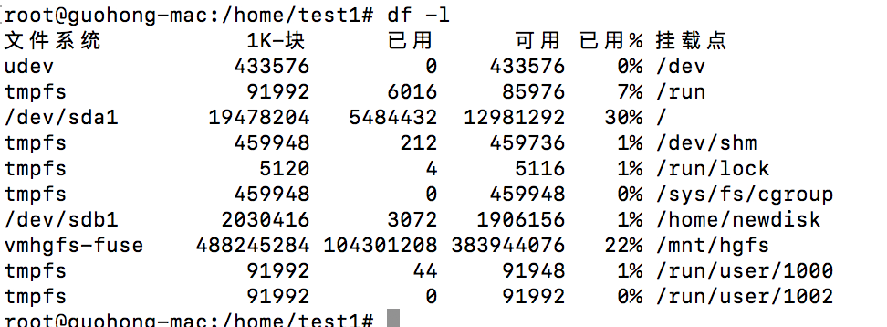

查询某个目录占用磁盘情况：du –h

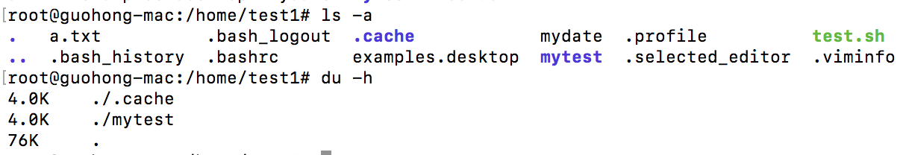

-s:指定目录占用大小汇总

-h:带计量单位

-a:含文件

-max-depth=1:子目录深度

-c:列出明细的同时，增加汇总值

磁盘工作实用指令：

统计某个文件夹下文件的个数：ls -l . | grep "^-" | wc –l

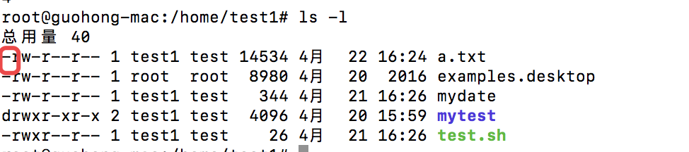

.表示当前目录，文件开头是-，wc是统计

统计文件夹下包括子目录的文件个数：R表示递归统计

ls -lR . | grep "^-" | wc –l

树状显示文件结构：终端输入tree，如果没有安装需要安装

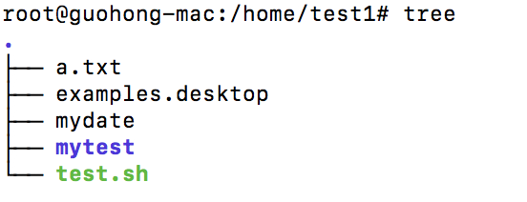

1. **网络配置与查看**

为什么虚拟机能上网？

因为我们的电脑安装虚拟机后相当于有两个网卡，一个虚拟网卡给虚拟机用，一个真实网卡给外部上网用。

虚拟机是与我们本机处于同一网段，虚拟机上网，通过本机连接到外部网络。

本机网络情况：172.16.25.1是本机ip（本机有两个ip）

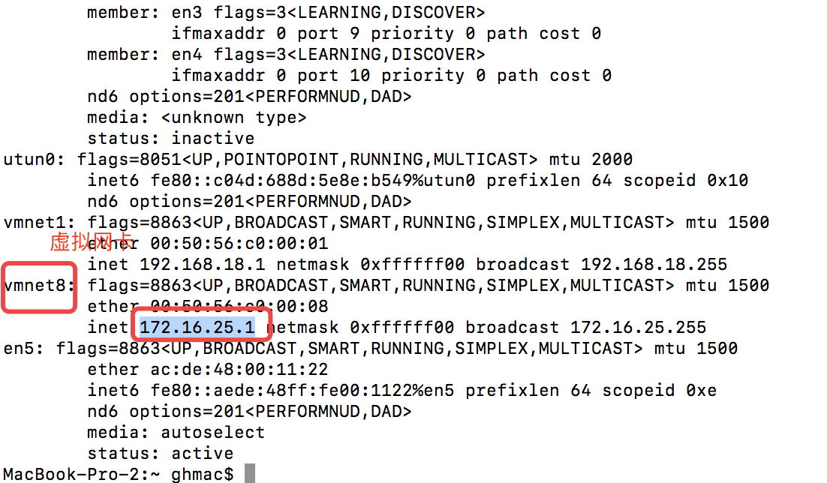

下面是虚拟机的网络情况：

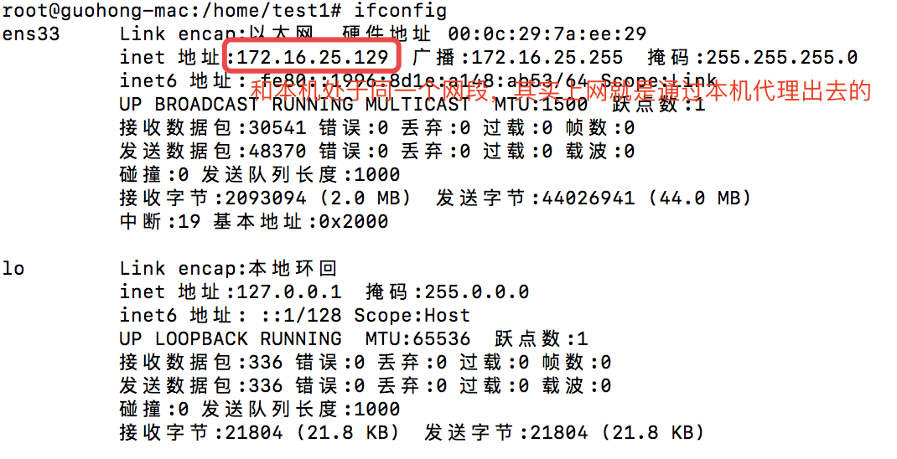

**固定ip：**

ubuntu系统：

直接修改配置文件来指定IP，并可以连接到外网.ubuntu系统如下配置。系统不一样可能配置方法也不一样。

首先自动连接网络，查看网络的网关，掩码等信息

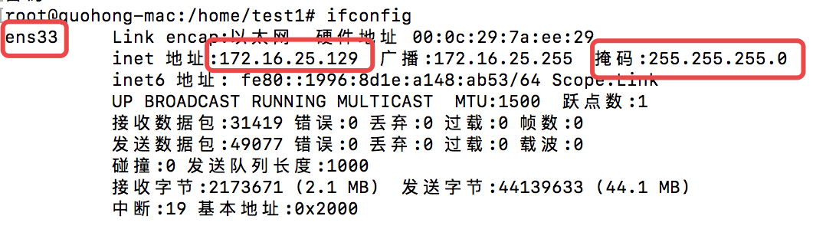

查看网关信息：ip route show

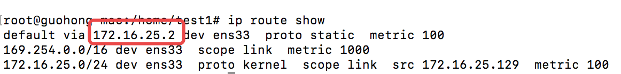

然后配置编辑interfaces文件：vim /etc/network/interfaces

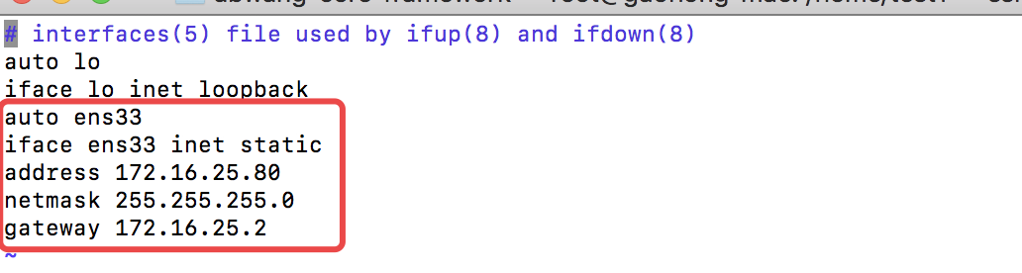

将ip指定为172.16.25.80，然后重启网络使之生效

/etc/init.d/networking restart

这个时候，如果ifconfig发现ip还有原来的，不是我们设置的，此时可以重启虚拟机试试。

**设置dns：**

8.8.8.8是一个IP地址，是Google提供的免费DNS服务器的IP地址，Google提供的另外一个免费DNS服务器的IP地址是：8.8.4.4 。用户可以使用Google提供的DNS服务器上网。

如果机器访问网络的时候出现unknown host exception的错误时，这个时候可能就是域名解析器出现问题，因此我们只需要设置域名解析器为Google的免费域名解析器就可以解决问题。

方法1：在机器的命令行输入sudo system-config-network 8.8.8.8 或者 sudo system-config-network 8.8.4.4

查看之前的dns: nmcli dev show

方法2：

修改dns：vi /etc/resolvconf/resolv.conf.d/base，dns一般配置成和网关一样的就行，也可以使用下面的8.8.8.8域名

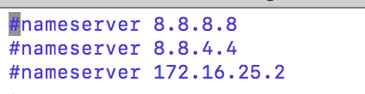

刷新配置文件：resolvconf -u

/etc/init.d/networking restart重启网络

telnet指令检查Linux的某个端口是否在监听，并且可以访问。

telnet 192.168.0.185 8080

centos系统：

修改配置文件：vim /etc/sysconfig/network-scripts/ifcfg-ens33

修改配置文件前记得先备份，有时不通系统版本会修改不同的文件，我用的是centos7，在/etc/sysconfig/network-scripts/文件夹下，没有ifcfg-eth0这个文件，只有ifcfg-ens33这个文件，所以我们修改ifcfg-ens33文件，这个可以通过ifconfig命令查看是哪个文件

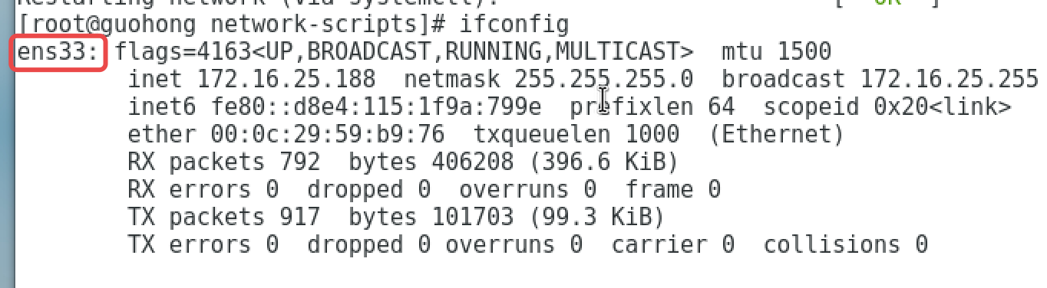

配置文件修改如下：

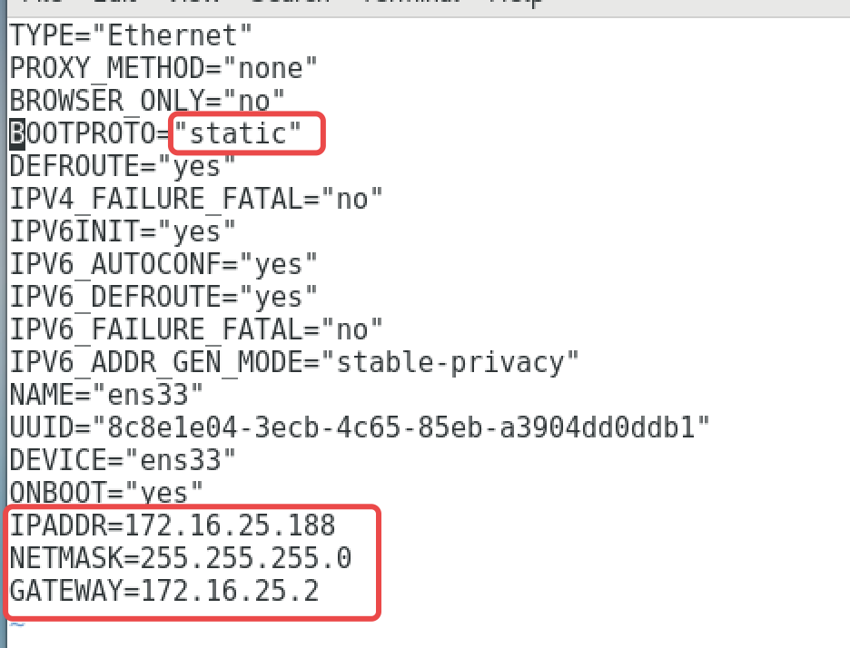

重启网络服务：service network restart

修改dns: /etc/resolve.cnf

**问题描述：**我在备份配置文件的时候，命名为ifcfg-ens33_default文件，这样在修改ifcfg-ens33文件后，重启network生效后，发现原来的ip也能连接，我原来是172.16.25.136,ssh的时候也能通过这个ip连接，并且也能通过172.16.25.188连接。

我通过ip addr命令查看：

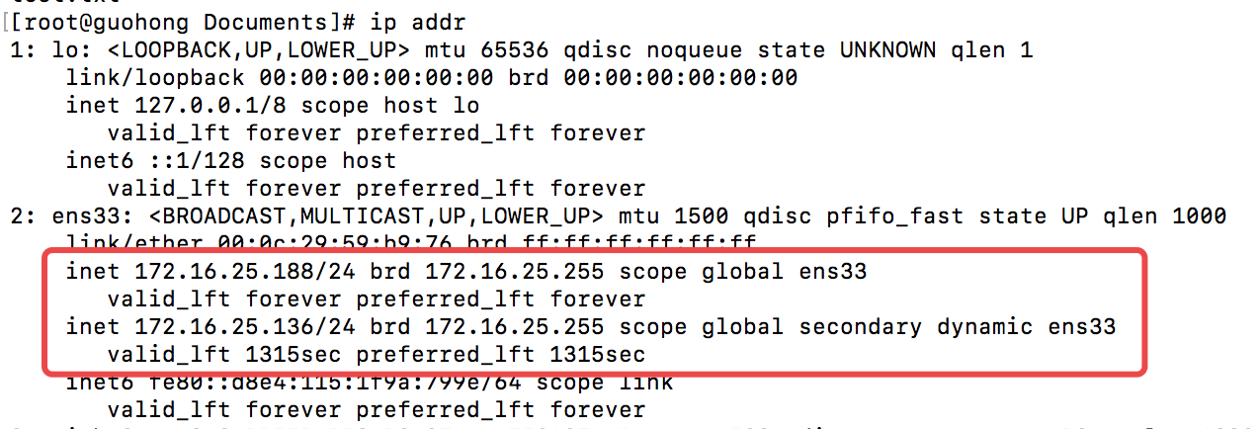

原因就是因为我备份的文件被系统加载到，两个配置文件都读取到系统并且生效，此时只需将ifcfg-ens33_default文件重命名为default_ifcfg-ens33文件，然后重启网络服务即可。

**netstat:查看网络和端口占用情况**

选项：

-an:按一定顺序排列输出

-p:显示那个进程在调用

netstat –anp

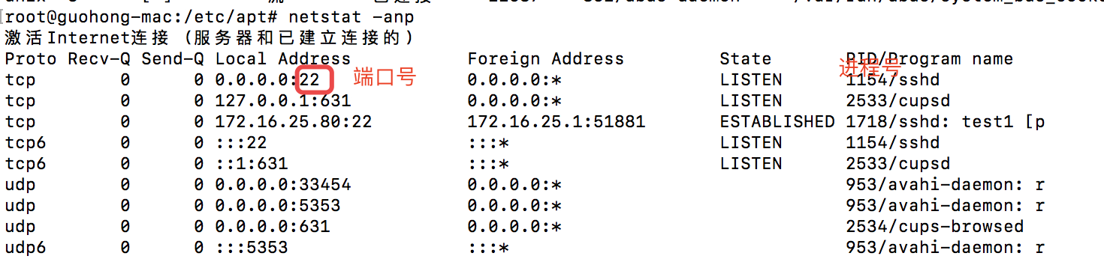

netstat –anp | grep sshd:查看sshd服务的网络状态

netstat –anp | grep 3306 查看端口3306被占用情况

netstat -tunlp | grep 6379

1. **进程管理**

查看系统进程指令：ps –aux

-a:显示当前终端的所有进程信息

-u:以用户格式显示进程信息

-x:显示后台进程运行参数

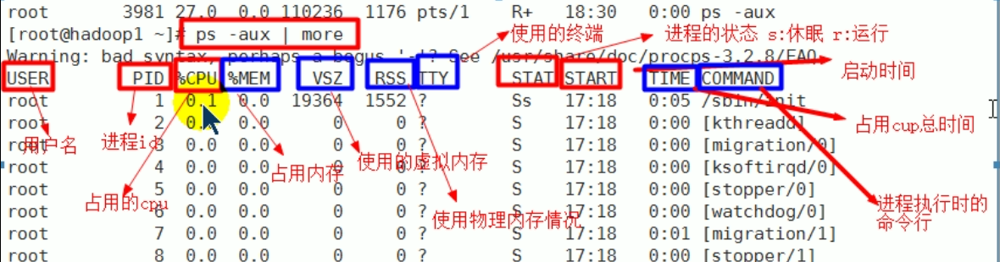

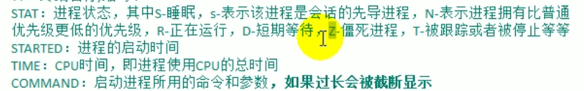

查看指定进程信息：ps –aux | grep tomcat

查看进程的父进程：ps –ef | more

ppid:父进程号,0表示没有父进程

查看指定进程的父进程：ps –ef | grep tomcat

终止进程：kill [进程id也就是pid]，支持通配符

kill -9 8000 :强制杀死进程

终止远程登录服务：ps查看进程，kill掉/usr/bin/sshd这个进程就行了，这个时候其他用户就不能远程登录了。

也可以执行service ssh stop命令

查看远程登录进程：ps –aux | grep sshd

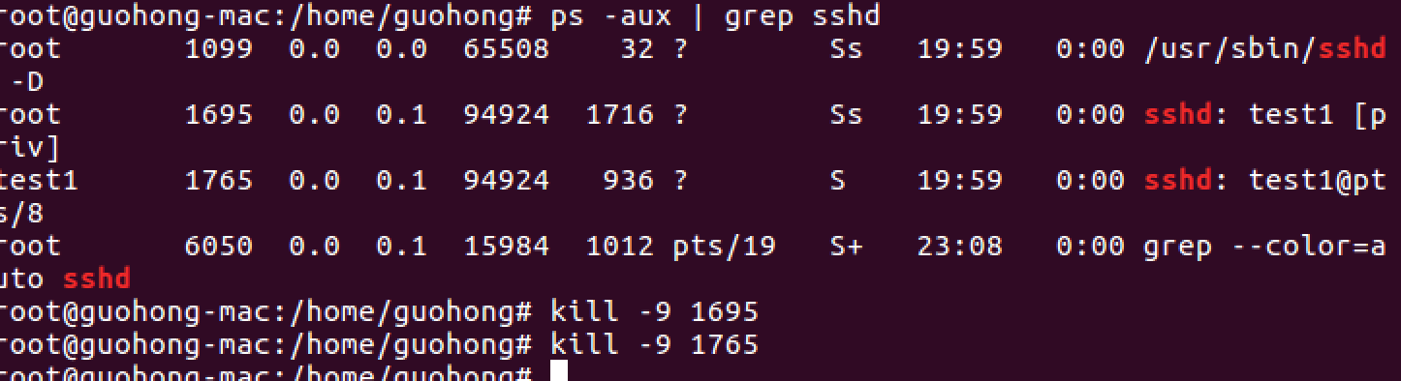

根据进程号kill:kill 1695

killall [进程名]:比如一个程序有很多进程，一个父进程，包含很多子进程，这个时候不可能一个一个去杀死，只需要根据父进程名，杀掉父进程就行了，子进程也会跟着被杀死。

查看进程树：pstree,选项：

-p：显示进程的pid

-u:显示进程的所属用户

1. **服务管理**

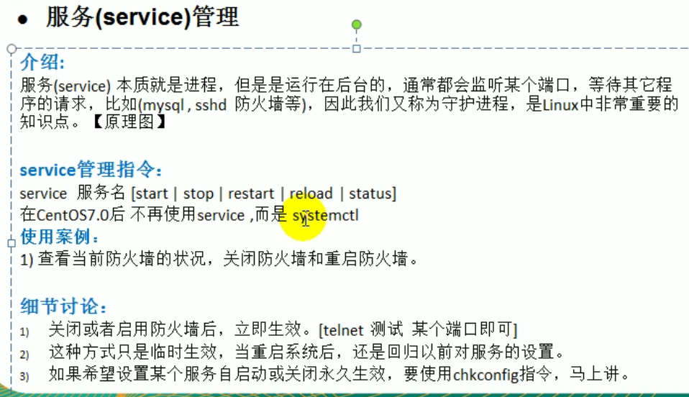

查看服务状态：service sshd status

telnet指令检查Linux的某个端口是否在监听，并且可以访问。

telnet 172.16.25.2 80

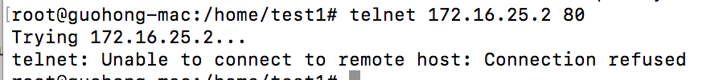

查看系统有哪些服务：cd /etc/init.d/，此目录下包含所有的服务名

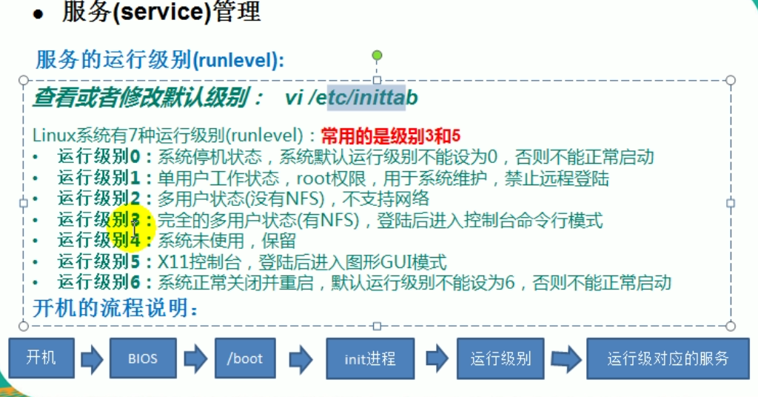

服务对应每个系统级别都可以设置为是否自启动

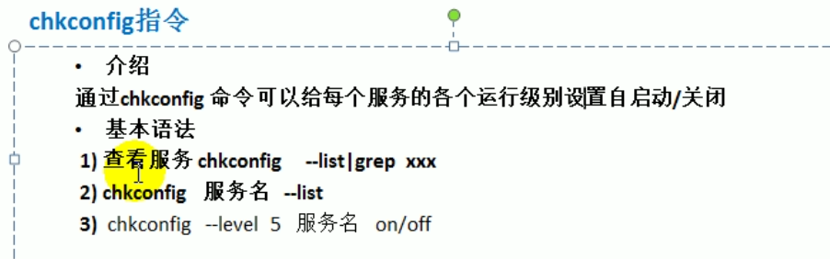

Ubuntu系统不存在chkconfig命令，可以安装sysc-rc-conf软件来替代，安装方法：执行命令：apt-get install sysv-rc-conf

查看各服务自启动情况：sysv-rc-conf

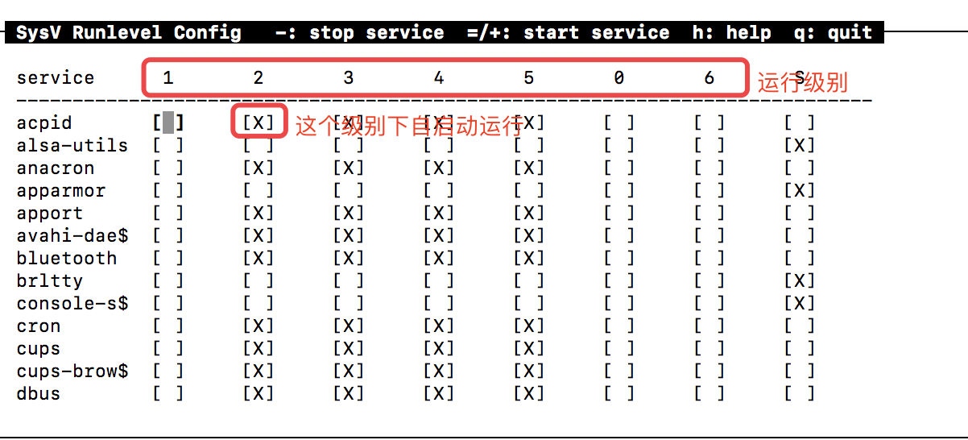

**top命令：**

top命令：不停的刷新进程信息，ps功能不会实时刷新

选项：

-d:指定每隔几秒更新，默认是3秒

-i:不显示任何闲置或者僵死的进程

-p:通过指定监控进程ID来仅仅监控某个进程

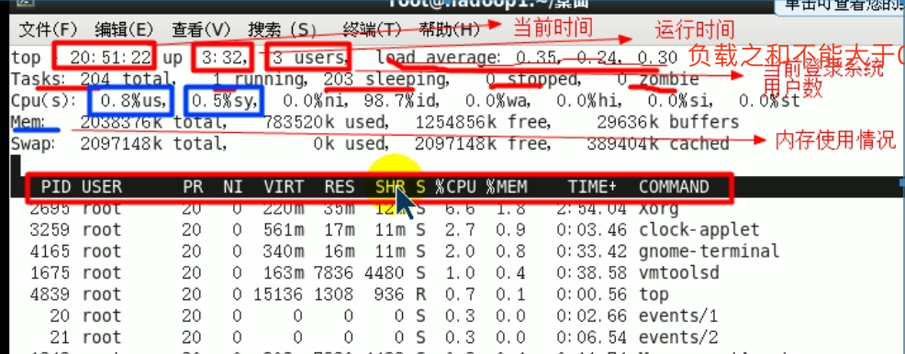



这里显示不同模式下所占cpu时间百分比，这些不同的cpu时间表示：

us, user： 运行(未调整优先级的) 用户进程的CPU时间

sy，system: 运行内核进程的CPU时间

ni，niced：运行已调整优先级的用户进程的CPU时间

id：空闲CPU百分比

wa，IO wait: 用于等待IO完成的CPU时间

hi：处理硬件中断的CPU时间

si: 处理软件中断的CPU时间

st：这个虚拟机被hypervisor偷去的CPU时间（译注：如果当前处于一个hypervisor下的vm，实际上hypervisor也是要消耗一部分CPU处理时间的）。

专门监控某个用户的进程：输入top,然后输入u,再输入用户名，就可以监控指定用户的进程情况

终止指定进程：输入top,输入k，再输入进程号就可以杀死进程

指定系统状态更新时间：top –d 1:1表示一秒，一秒更新一次

top命令后：

M:按内存排序

P:按进程号大小排序

u:指定用户

k:杀死进程

1. **安装应用**

**apt-get管理（适合Ubuntu）：**

在Ubuntu系统下/etc/apt/sources.list文件里指定了apt软件仓库地址，这个地址是可以修改的，我们下载软件时就是从软件仓库下载的。

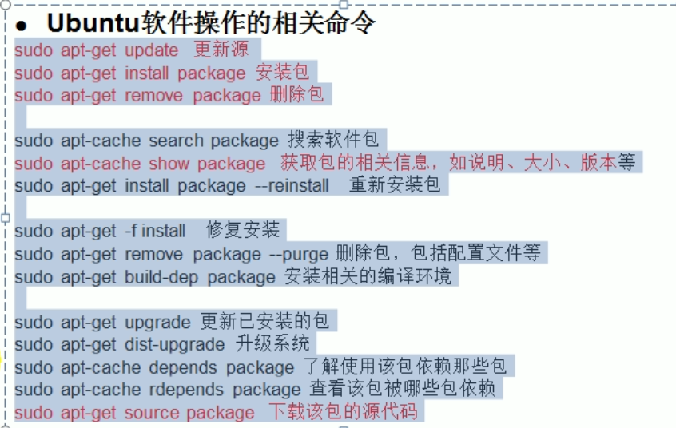

更新源：也就是修改仓库地址，修改/etc/apt/sources.list文件，然后执行apt-get update指令就行了

如果想安装软件sysv-rc-conf，可以通过命令:apt-get install sysv-rc-conf进行安装。期间安装的时候我出现过错误，提示无法下载，这时因为域名解析出了问题，解析不到，此时修改dns地址就行

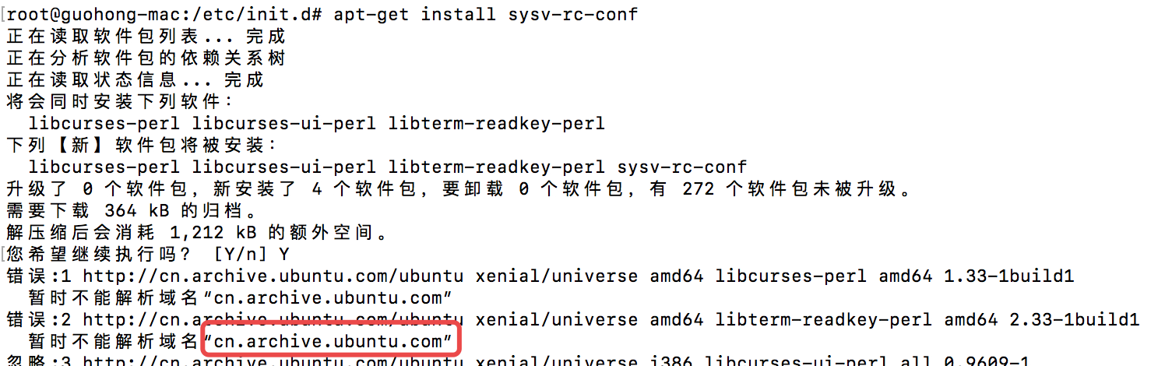

解决方法：修改dns，vi /etc/resolvconf/resolv.conf.d/base，dns一般配置成和网关一样的就行，也可以使用下面的8.8.8.8域名

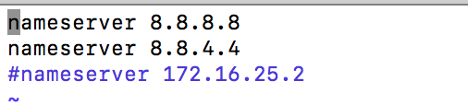

然后ping cn.archive.ubuntu.com，能ping通则说明域名配置没问题

执行apt-get update命令，然后重新执行apt-get install sysv-rc-conf。

查看已经安装的软件包：dpkg –l java

卸载软件：apt-get remove java

**rpm包管理(适合centOS)：**

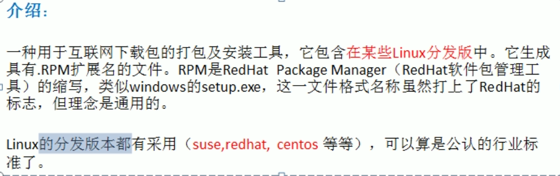

-U：表示升级安装

-F：仅是升级

rpm –qa | grep firefox:根据程序名查询程序信息，如果没有该程序则不输出任何内容

rpm –q firefox:查询是否安装该程序

rpm –qa ：查询所有安装的rpm软件包

rpm –qi firefox :查询软件包信息

rpm –ql firefox:查询软件包中的文件，也就是查询该软件的安装目录

rpm –qf /etc/passwd[文件全路径]：查询文件所属的软件包

卸载软件：rpm –e firefox

有时卸载其他软件包依赖的包时，会提示错误信息，不能删除，此时我们可以强制删除：rpm –e –-nodeps firefox,一般情况不建议这么干

安装rpm包：rpm –ivh firefox

i:install 安装

v:verbose 提示

h:hash 进度条

步骤：首先从网上下载火狐的rpm包，下载到/opt文件夹下，然后cd到该文件夹，执行人rpm –ivh firefox.rpm(Ubuntu建议不使用rpm，使用apt-get，rpm更适合centOS)

**yum管理：(适合centOS)**

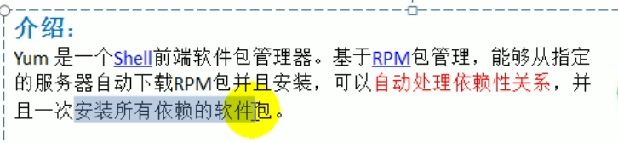

yum list | grep firefox:查询yum是否有firefox包

yum install firefox:可以安装最新的firefox版本

1. **安装jdk**

aa

1. **安装centOS**

步骤如下：

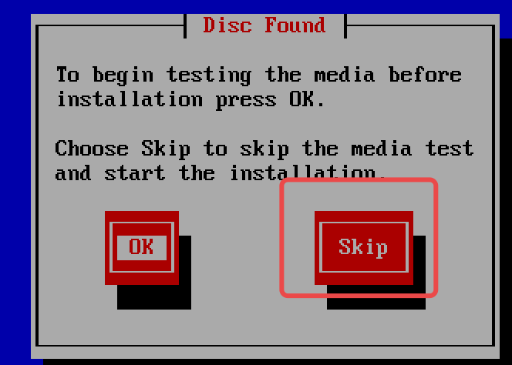

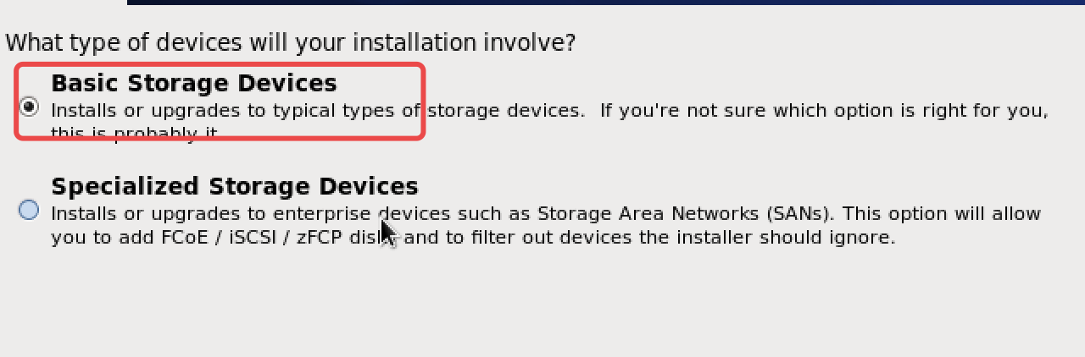

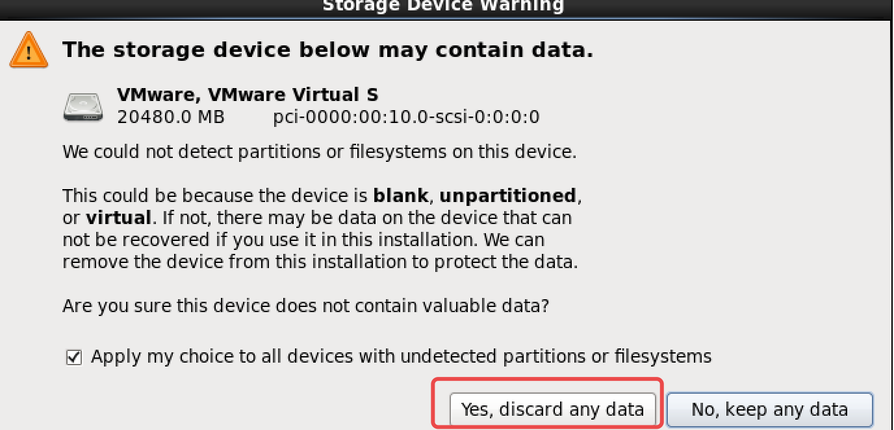

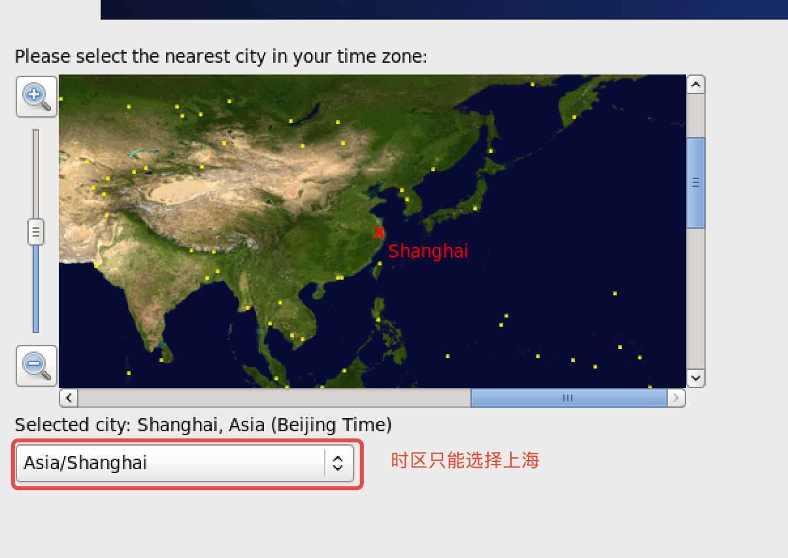

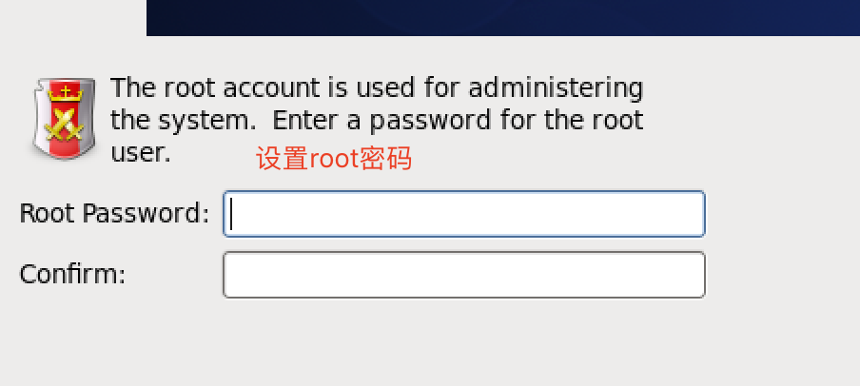

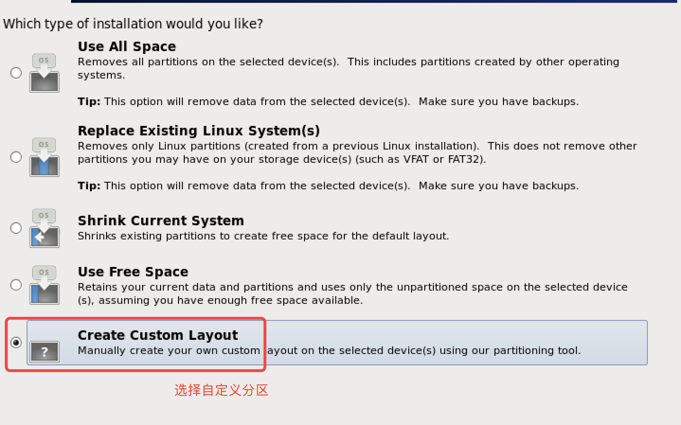

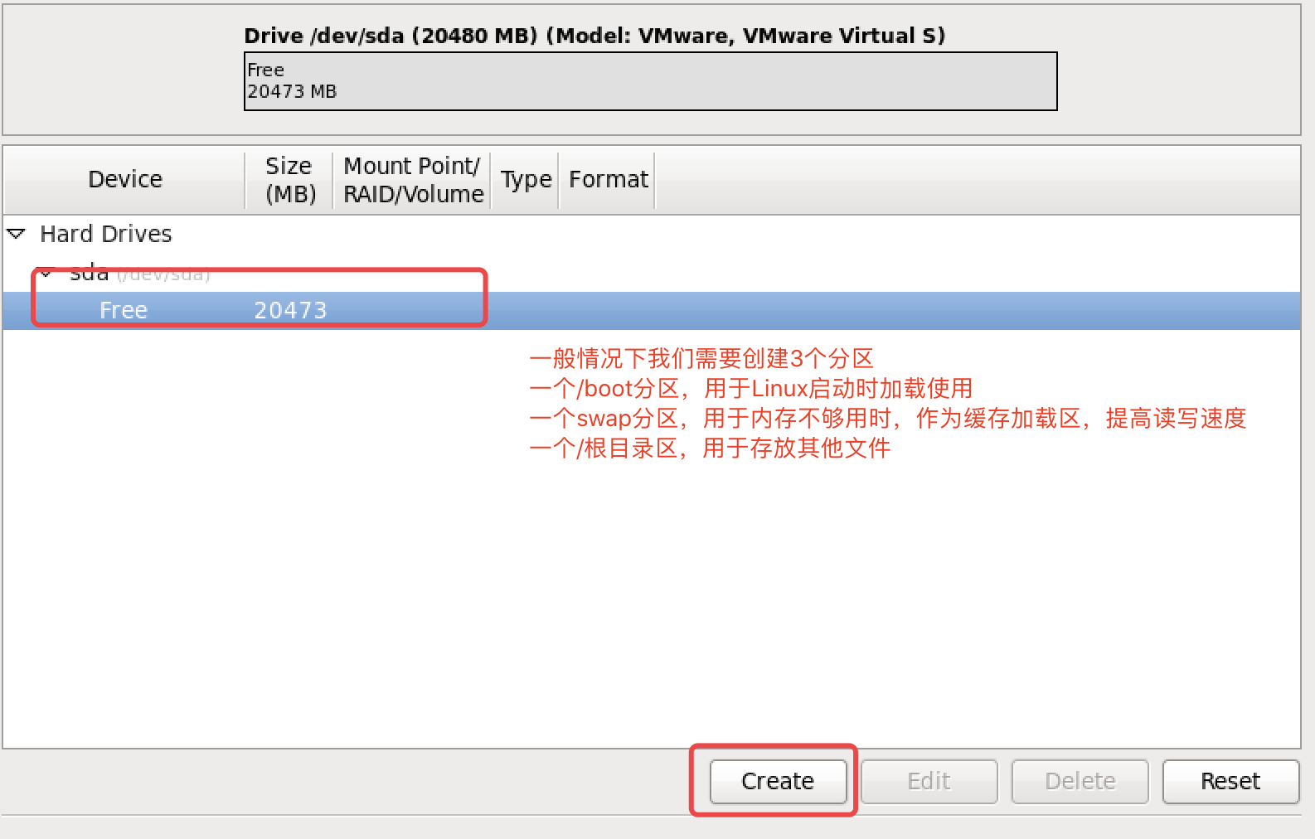

创建/boot分区

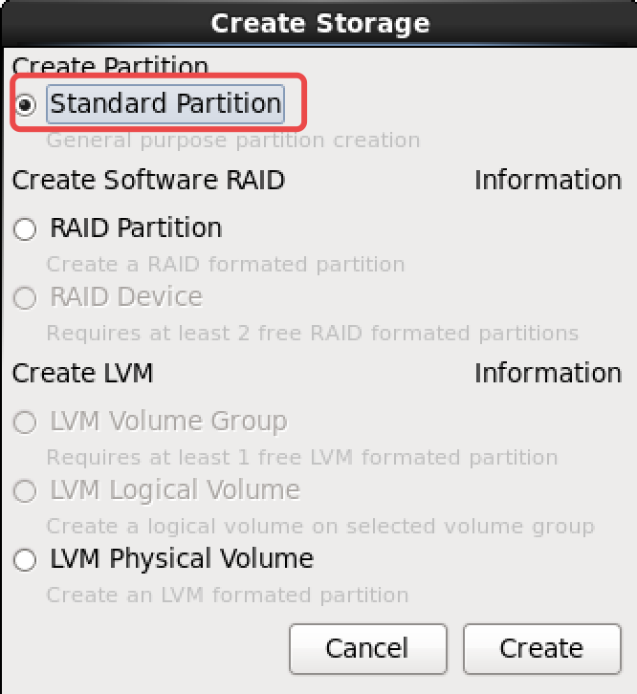

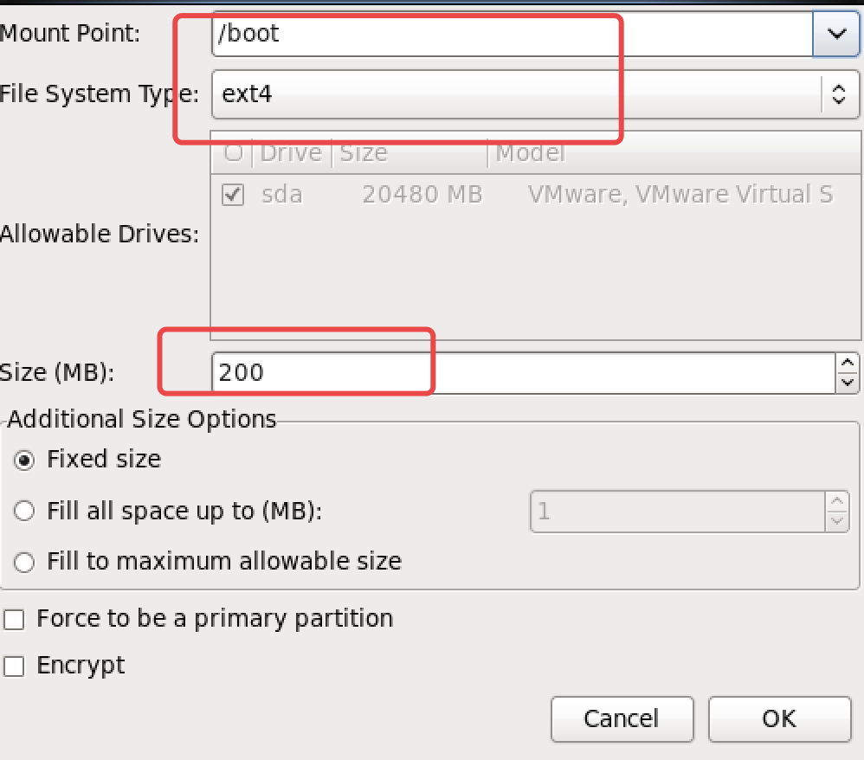

创建swap分区

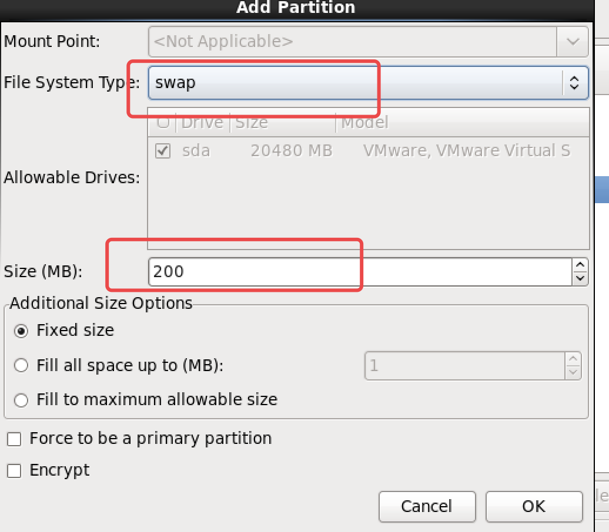

创建/根目录区

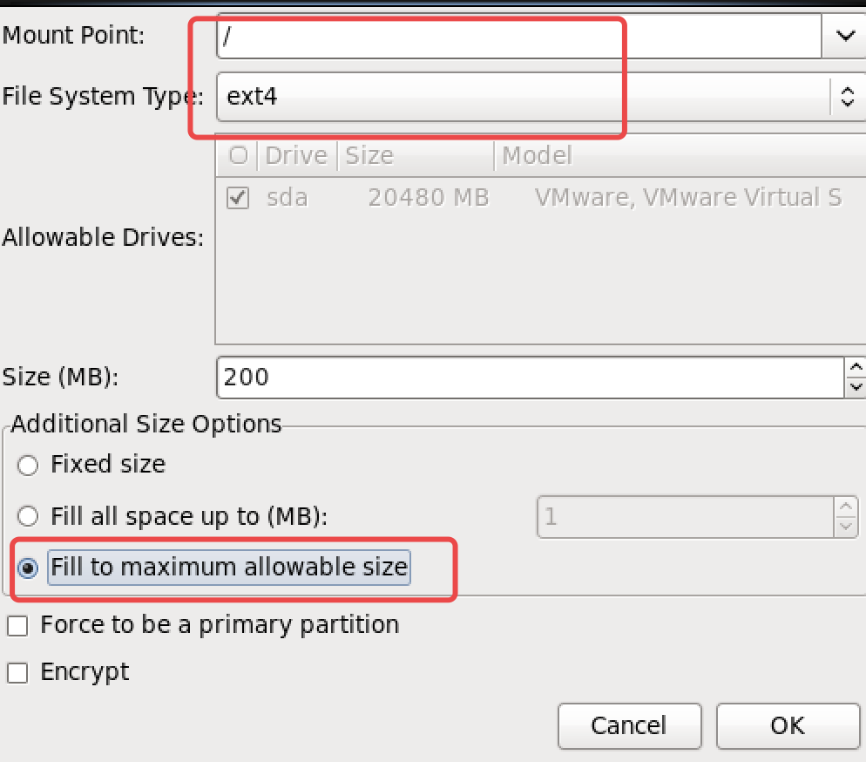

然后下一步

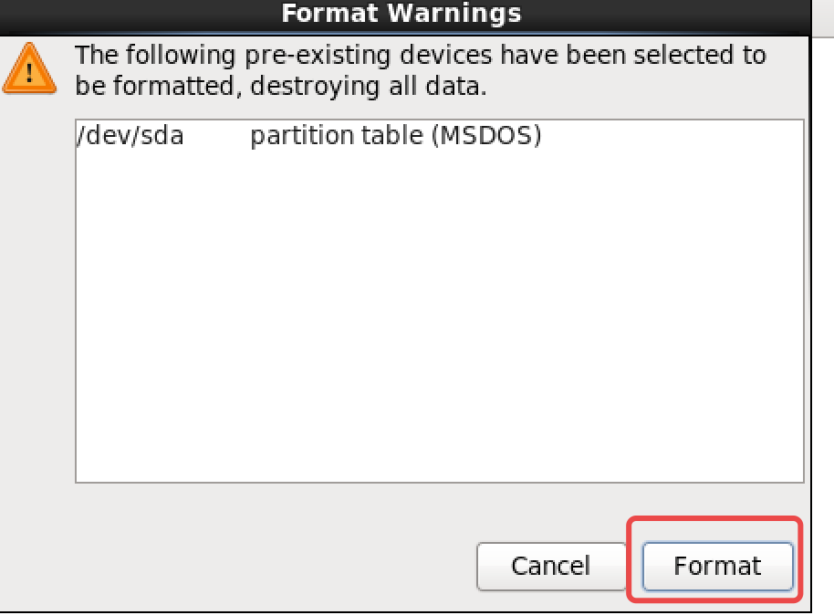

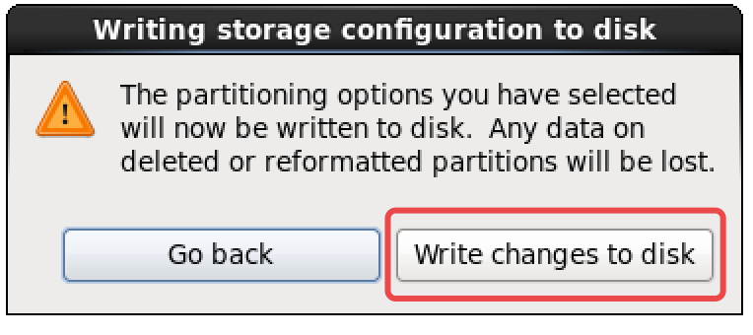

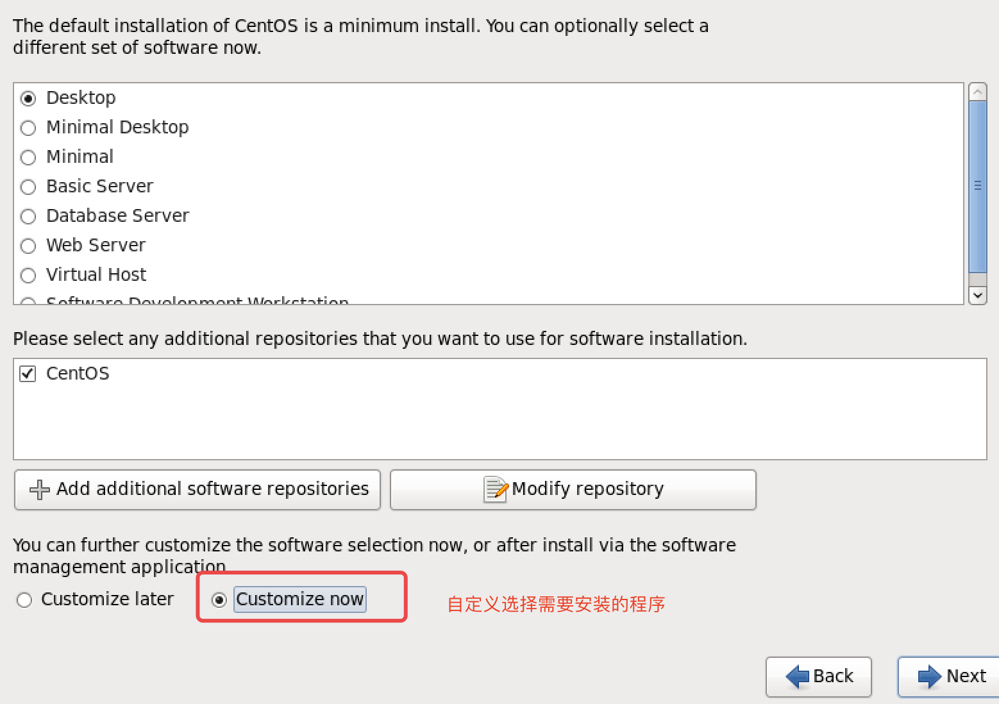

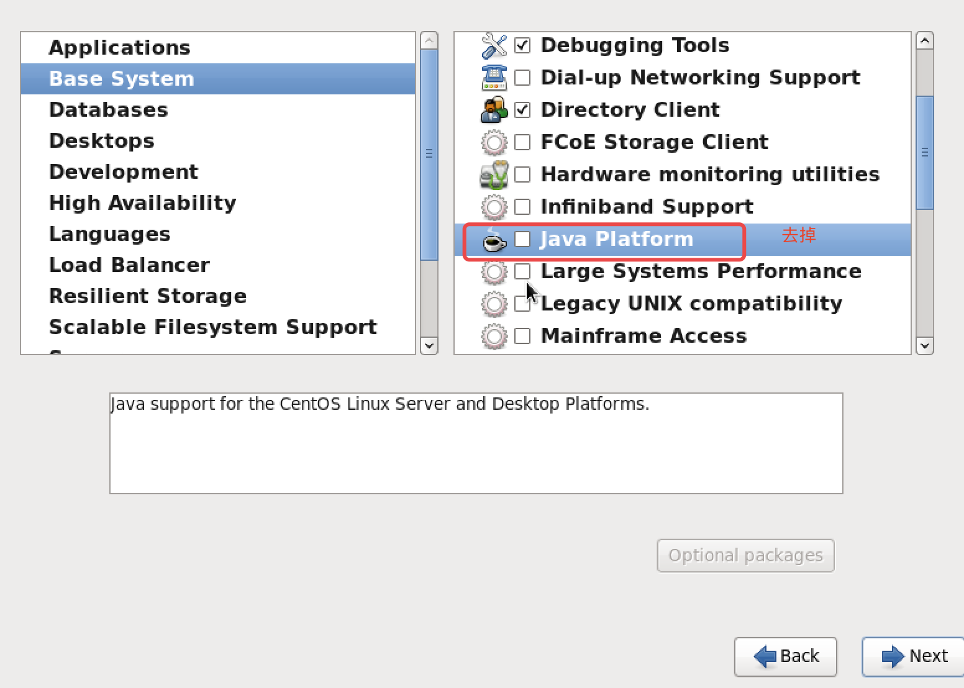

然后下一步，进入等待安装

1. **防火墙命令**

**Ubuntu系统：**

开启防火墙：ufw enable

关闭防火墙：ufw disable

防火墙开放端口：sudo ufw allow 3306

查看防火墙状态：ufw status

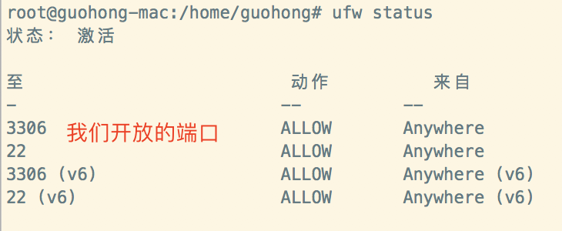

**centos系统：**

临时关闭防火墙：servcie iptables stop

查看防火墙状态：service iptables status

临时关闭防火墙后，重启系统，防火墙还会被开启，因此想永久关闭防火墙，可以在输入临时关闭防火墙命令后，再输入：chkconfig iptables off

查看防火墙状态：iptables --list

开放端口

vi /etc/sysconfig/iptables

增加规则

-A INPUT -m state --state NEW -m tcp -p tcp --dport 3306 -j ACCEPT

检查防火墙是否有没有墙某端口，可以通过另外一台机器telnet

telnet 172.16.25.188 6379

6379：端口号

**ssh连接问题**

ssh [root@192.168.1.23](mailto:root@192.168.1.23)

如果提示拒绝连接

首先要检查192.168.1.23是否开启22端口

其次192.168.1.23上是否开启了ssh-server服务，如果没有，则需要安装

sudo apt-get install openssh-server

1. **secureCRT软件的使用**

**连接服务器：**

步骤1：

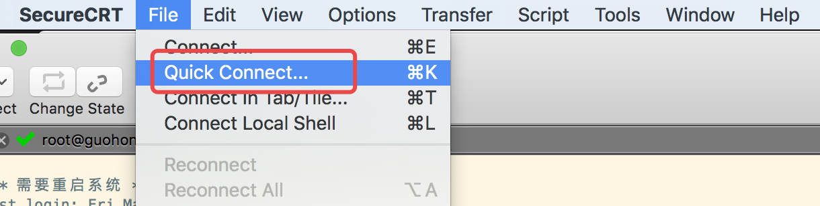

步骤2：

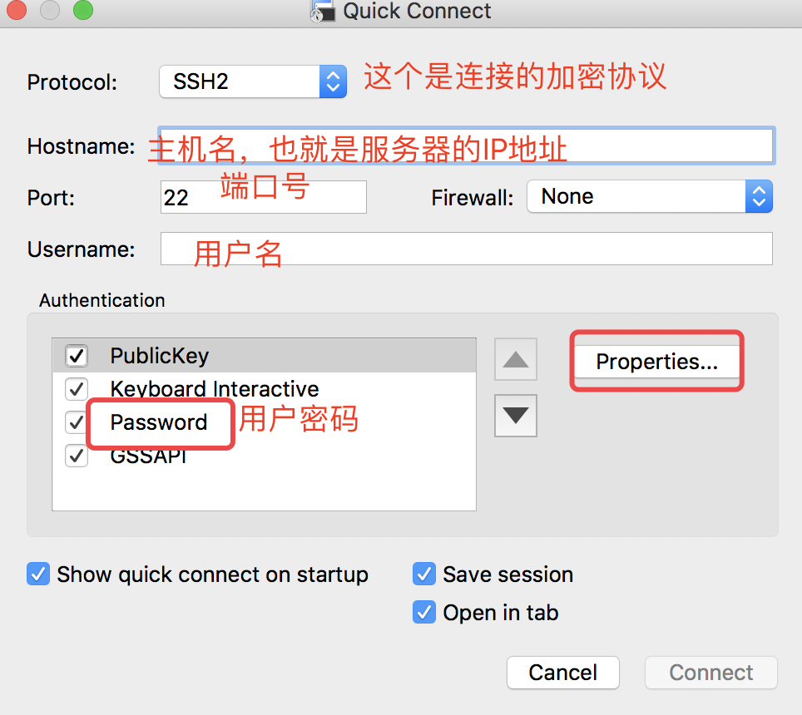

**上传文件：**

我们使用secureCRT软件连接的远程服务器，此时想将本地电脑的文件上传到服务器，我们可以将文件拖拽到secureCRT命令窗口里面，此时会出现如下界面

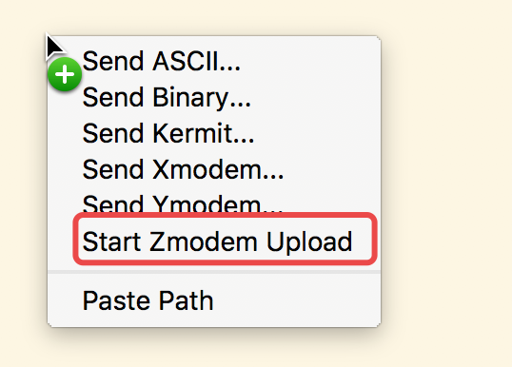

选择红圈的选项就可以上传文件到服务器了。

注：使用此方式，服务器必须安装rz命令

**命令操作多个会话：**

如果我们开启了多个会话，也就是连接了多个服务器，此时每个服务器的操作都是一样的，因此我们想只敲一次命令，同时操作多个服务器。

步骤1：完成该操作会发现下面多了一个窗口

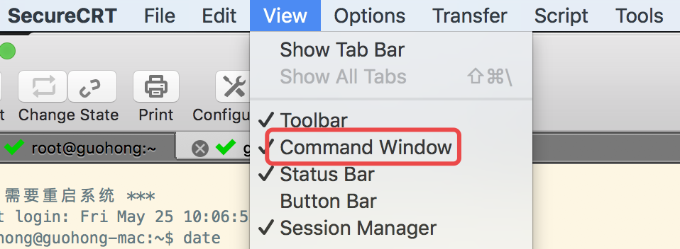

步骤2：然后右键，选择红圈的选项

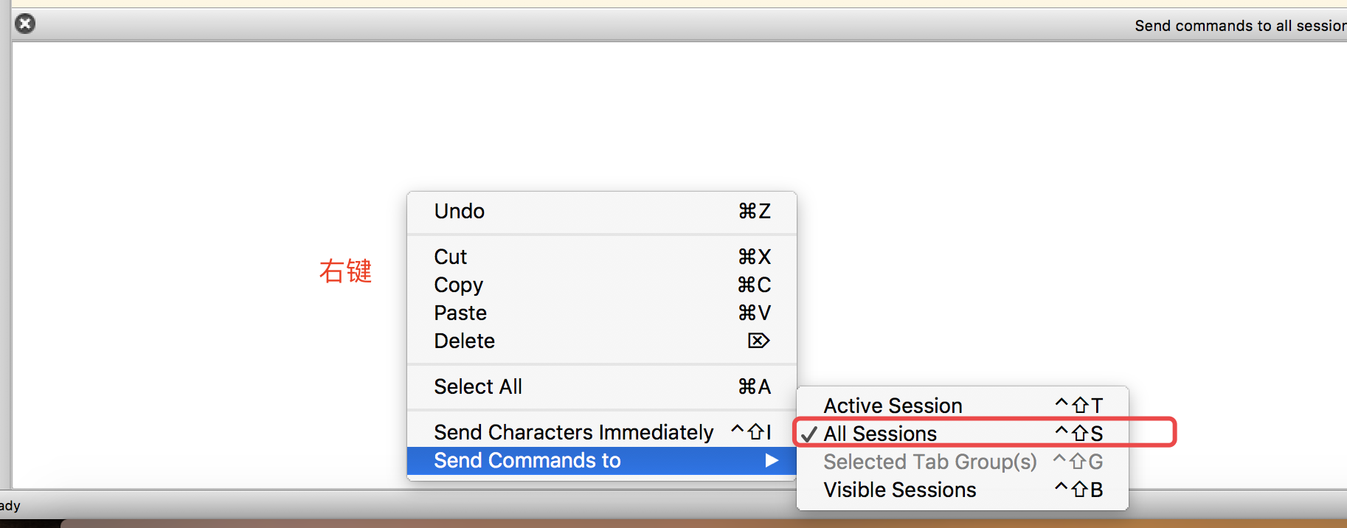

步骤3：此时我们在窗口里面输入命令，会发现该命令发送给了我们上面打开的所有会话连接。也就是发送给了所有服务器。

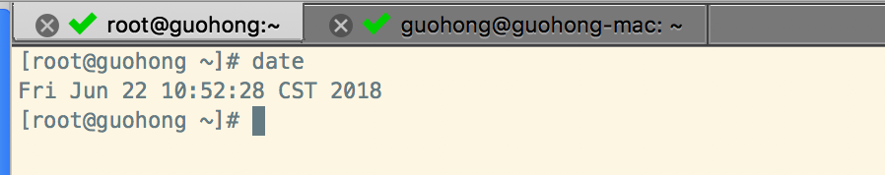

1. **自动补齐命令**

自动补齐输入命令，比如我们想进入tomcat-1.7.0目录下，可以 先输入 cd /tom 然后按左手边的tab键，就可以自动补齐命令了。

**输入上次命令：**

想输入上次输入的命令，这时可以按上下键进行选择。

1. **启动应用，不受会话限制**

在我们启动一个java程序后，想关闭ssh连接后，java程序继续运行，而不是关闭连接后，java程序直接关闭

方法1：

步骤：在我们进行上面那个命令后， 按ctrl+z进入命令输入模式，然后输入bg回车，最后输入disown回车就行了。

方法2：

输入命令：nohup java -jar tmall-sale.jar &

然后随便敲击一个键，退回到shell输入命令窗口

最后在终端输入exit ，退出终端

1. **修改环境变量**

**方法1：**

设置临时变量，只在当前shell有效。只对当前用户有效

export JAVA_HOME=/usr/share/jdk1.5.0_05

**方法2：**

设置永久有效变量，关闭shell，照常有效，该修改对所有用户有效

vim /etc/profile

在文件末尾添加环境变量如下

export JAVA_HOME=/usr/share/jdk1.5.0_05

保存，esc->wq

然后输入命令使刚才的修改有效

source /etc/profile

可以使用echo $PATH查看环境变量的值

**方法3：**

还可以通过修改如下文件来添加环境变量

生效方法：系统重启

有效期限：永久有效

用户局限：对所有用户

vim /etc/environment

**方法4：**

通过修改.bashrc文件:

vim ~/.bashrc

//在最后一行添上：

export PATH=/usr/local/mongodb/bin:$PATH

生效方法：（有以下两种）

1、关闭当前终端窗口，重新打开一个新终端窗口就能生效

2、输入“source ~/.bashrc”命令，立即生效

有效期限：永久有效

用户局限：仅对当前用户

1. **Aa**